BUKU PANDUAN TUTOR
BLOK 3.3
RESPIRASI



Tahun Ajaran 2022/2023

Penyusun

Pengarah
Dr. dr. Wawang Sukarya, Sp.OG (K), MARS, MH.Kes

Penasihat
dr. Bety Semara Lakhsmi, M.KM
Dr. dr. Gea Pandhita, Sp.S, M.Kes
dr. Endin Nokik Stujanna, Ph.D

Koordinator Blok
dr. Dian Apriliana, Sp. P

Reviewer/ Editor
dr. Martiem Mawi, M.S
Yunika Pratamawati Anwar, S.K.M

Tim Blok
dr. Hafidz Muhammad Prodjokusumo, Sp. Rad
dr. Ismaily Fasyah, M.Ked (ORL-HNS), Sp.THT-KL
dr. Martiem Mawi, MS
dr. Irena Ujianti, M. Biomed
dr. Agus Rahmadi, M. A, M.Biomed
dr. Siti Mona Amelia Lestari, M. Biomed
dr. Arief Indra Sanjaya, Sp.PK
dr. Dewi Jantika Djuarna, Sp.PA
dr. Zahra Nurussofa, Sp. PA
dr. Achdi Kurnia. Sp. FK
dr. Arif Whayono, Sp. F
dr. Rifky Budi Triatno, Sp.PD
dr. Deddy Gunawanjati Sp.PD
dr. Roito Gogo Elmina, Sp.A
dr. Wening Tri Mawanti, Sp.OK
dr. Wawan Budisosilo, Sp. OK
dr. Ayu Andira Sukma

KATA PENGANTAR

Assalamualaikum Warahmatullahi Wabarokatuh

Alhamdulillah, Puji dan syukur kita panjatkan kehadirat Allah SWT, serta shalawat dan salam kepada Rasul tercinta Muhammad SAW, dimana atas inayah-Nya dan berkah-Nya kami dapat menyelesaikan buku ini. Buku blok Sistem Penginderaan ini berisi tujuan pembelajaran, skenario, dan daftar literatur. Kami telah melakukan beberapa revisi dari edisi sebelumnya, terutama pada bagian tujuan pembelajaran, materi pembelajaran, pokok bahasan dan skenario tutorial.
Blok ini berjudul “RESPIRASI” yang akan memberikan bekal bagi mahasiswa tentang ilmu dasar yang diperlukan sebagai landasan untuk menjadi seorang dokter. Blok ini akan membahas lebih mendalam mengenai kelainan dan penyakit yang berkaitan dengan respirasi mulai etiologi, patofisiologi hingga tatalaksana. Selain itu buku ini juga mengkaji tentang pemeriksaan penunjang yang digunakan dalam pengobatan penyakit terkait respirasi.
Kegiatan pembelajaran di blok ini akan berlangsung selama enam minggu. Minggu pertama mahasiswa akan membahas mengenai sistem pernafasan normal. Minggu kedua mahasiswa akan membahas tentang infeksi sistem pernafasan atas. Minggu ketiga mahasiswa akan mempelajari mengenai sistem pernafasan bawah. Minggu keempat mahasiswa akan membahas tentang obstruktif paru dan keganasan. Kemudian pada minggu kelima mahasiswa akan belajar mengenai kegawatdaruratan paru, penyakit paru kerja dan rehabilitasi paru. Minggu terakhir akan diadakan ujian.
Sebagai penutup, kami menyampaikan terima kasih kepada semua pihak yang telah terlibat dalam penyelesaian buku panduan ini. Kami menyadari sepenuhnya bahwa buku ini masih banyak kekurangan, sehingga masukan dan saran sangat kami harapkan agar bisa dilakukan perbaikan kedepannya. Semoga buku blok ini dapat memberikan manfaat yang sebesar-besarnya untuk kita semua.

Wassalamualaikum Warahmatullahi Wabarokatuh

Tangerang, 1 Juni 2022

BLOK 3.3
RESPIRASI
BUKU PANDUAN TUTOR
EDISI 4
ISBN No. ...........

Hak Cipta @Fakultas Kedokteran Universitas Muhammadiyah Prof. Dr. HAMKA
Dicetak di Jakarta
Cetakan pertama: Desember 2019

Dikompilasi oleh:
….

Diterbitkan oleh Fakultas Kedokteran Universitas Muhammadiyah Prof. Dr. HAMKA
All right reserved

@ Faculty of Medicine Press
This publication is protected by Copyright law and permission should be obtained from publisher prior to any prohibited reproduction, storage in a retrieval system, or transmission in any form by any means, electronic, mechanical, photocopying, recording or likewise

DAFTAR ISI

DAFTAR ISI 4
I. PENDAHULUAN 6
A. DESKRIPSI BLOK 6
B. TUJUAN PEMBELAJARAN 7
C. BIDANG ILMU YANG TERKAIT 8
II. RENCANA PEMBELAJARAN 9
A. AREA KOMPETENSI DAN KOMPONEN KOMPETENSI 9
B. TINGKAT KOMPETENSI 13
C. RENCANA PEMBELAJARAN BLOK 14
III. KEGIATAN PEMBELAJARAN 30
A. METODE PEMBELAJARAN 39
B. EVALUASI PEMBELAJARAN 40
C. STANDAR PENILAIAN BLOK 41
IV. RENCANA KEGIATAN MINGGUAN 42
A. TEMA MINGGUAN 42
B. PETA KONSEP 45
C. MODUL TUTORIAL 46
D. SKENARIO TUTORIAL 47
E. PENILAIAN TUTORIAL 69
F. Jadwal 73
G. Ayat & Hadist Sistem Respirasi 79
REFERENSI 83

I. PENDAHULUAN

DESKRIPSI BLOK
- Kode Blok : Blok 3.3
- Nama Blok : Respirasi
- SKS : 70 SKS
- Durasi : 6 Minggu
- Jadwal Pelaksanaan : Semester III
- Student’s Entry Behaviour :
Mahasiswa tahun kedua yang telah menyelesaikan semester I (Keterampilan belajar dan berpikir kritis, Biomedis I: Sel, jaringan, dan organ; Biomedis II: Genetika dan biologi molekuler; Biomedis III: Dasar diagnosis dan terapi) dan semester II (Metabolisme Endokrin, Hematoimunologi, dan Kesehatan Masyarakat/Kesehatan Kerja)

- Deskripsi Singkat :
Blok Respirasi adalah blok ketiga pada tahun kedua yang akan berlangsung selama enam minggu. Dalam blok ini mahasiswa akan mempelajari tentang respirasi, kelainan, serta penyakit yang terjadi pada sistem tersebut. Pada blok ini juga mulai dikenalkan pemeriksaan penunjang yakni pemeriksaan radiologi, pembacaan hasil radiologi, interpretasi hasil radiologi, pemeriksaan patologi klinik, pemeriksaan mikrobiologi klinik, spirometri dan pemeriksaan patologi anatomi beberapa penyakit yang masuk dalam kompetensi 4A di SKDI. Diharapkan pembelajan blok ini akan menjadi ilmu dasar bagi mahasiswa agar kedepannya dapat lebih mudah memahami proses perjalanan, pemeriksaan penunjang, dan penatalaksanaan penyakit terkait respirasi.
Metode pengajaran di dalam blok ini berupa kuliah, praktikum, dan diskusi kelompok kecil (tutorial, problem-base learning), dimana mahasiswa akan dihadapkan dengan sebuah masalah yang berkaitan dengan topik utama mingguan dan mahasiswa diharapkan dapat berdiskusi dan belajar mandiri ataupun meminta pendapat pakar. Selain tutorial, mahasiswa juga akan diberikan materi berupa kuliah pakar dan praktikum untuk menambah pemahaman mahasiswa.

- Hubungan Dengan Blok Lain:
Blok Respirasi ini berkaitan erat blok lainnya. Blok ini merupakan lanjutan dari pembelajaran ilmu biomedis yang telah diajarkan pada semester sebelumnya. Dengan memiliki dasar ilmu biomedis yang kuat, mahasiswa diharapkan mampu memahami kondisi tubuh normal manusia. Selanjutnya, pada blok ini mahasiswa mempelajari penyakit-penyakit yang berkaitan dengan respirasi meliputi etiologi, patogenesis, dan patofisiologi sehingga dapat menentukan langkah selanjutnya untuk mengatasi penyakit tersebut. Mahasiswa juga diharapkan mampu memahami kegawatdaruratan paru yang sering terjadi di masyarakat. Pada blok respirasi ini mahasiswa mendapatkan tambahan tentang penyakit kesehatan kerja yang terjadi pada sistem respirasi, diharapkan mahasiswa dapat memahami penyakit yang banyak terjadi pada masa industrialisasi saat ini dan tatalaksana non farmakologik untuk menunjang terapi farmakologik pada pasien penyakit paru kronis.

TUJUAN PEMBELAJARAN
Tujuan Umum:
- Mahasiswa mampu menganalisis kelainan kondisi fisiologi dan patologi yang berhubungan dengan sistem respirasi.
- Mahasiswa mampu menganalisis suatu penyakit respirasi dan cara penyebaran atau penularannya.
- Mahasiswa mampu merencanakan terapi farmakologi dan non farmakologi untuk penyakit yang berhubungan dengan sistem respirasi.

Tujuan Khusus:
Pengetahuan:
- Memahami anatomi, fisiologi sistem respirasi manusia menurut ilmu kedokteran paraklinik, ilmu Humaniora, dan ilmu Kesehatan Masyarakat/Kedokteran pencegahan/Kedokteran Komunitas yang berhubungan dengan sistem respirasi.
- Menganalisis kondisi patologi anatomi, patofisiologis dan penyakit respirasi berdasarkan ilmu Kedokteran Paraklinik, dan ilmu Kesehatan Masyarakat/Kedokteran pencegahan/Kedokteran Komunitas yang berhubungan dengan sistem respirasi.
- Menjelaskan tahapan alasan ilmiah/ clinical reasoning dalam simulasi kasus sederhana yang berhubungan dengan sistem respirasi.
- Membuat diagnosis dan diagnosis banding pada kasus yang berhubungan dengan sistem respirasi.
- Memahami suatu penyakit respirasi dan cara penularan penyakit pada sistem respirasi.
- Merencanakan terapi medikamentosa simtomatik dan non medikamentosa yang rasional, serta dapat menulis resep obat dengan baik.

Keterampilan Umum:
- Mampu memberikan umpan balik dan mampu merespon positif umpan balik
- Berkomunikasi dengan menggunakan bahasa yang santun dan dapat dimengerti
- Memberikan informasi yang sebenarnya dan relevan kepada media massa dengan mempertimbangkan etik profesi
- Mengakses teknologi informasi dari sumber yang terpercaya untuk mendapatkan informasi ilmiah yang berkaitan dengan kesehatan.

Sikap:
- Bersikap disiplin dalam menjalankan praktik kedokteran dan bermasyarakat
- Bersikap dan berbudaya menolong
- Menjelaskan prinsip keselamatan pasien.
- Menerapkan mawas diri

BIDANG ILMU YANG TERKAIT
      - Anatomi;
- Histologi;
- Fisiologi;
- Mikrobiologi Klinik
- Farmakologi;
- Patologi Klinik;
- Patologi Anatomi
- Ilmu Penyakit Paru;
- Ilmu Kesehatan Anak;
- Ilmu Penyakit THT
- Radiologi
- Ilmu kesehatan Kerja

II. RENCANA PEMBELAJARAN

AREA KOMPETENSI DAN KOMPONEN KOMPETENSI
Area Kompetensi 2: Mawas Diri dan Pengembangan Diri
  - Prinsip pembelajaran orang dewasa (adult learning)
- Belajar mandiri
- Berpikir kritis
- Umpan balik konstruktif
- Refleksi diri
  - Dasar-dasar keterampilan belajar
- Pengenalan gaya belajar (learning style)
- Pencarian literatur (literature searching)
- Penelusuran sumber belajar secara kritis
- Mendengar aktif (active listening)
- Membaca efektif (effective reading)
- Konsentrasi dan memori (concentration & memory)
- Manajemen waktu (time management)
- Membuat catatan kuliah (note taking)
- Persiapan ujian (test preparation)
  - Problem-based learning
  - Problem solving

Area Kompetensi 5: Landasan Ilmiah Ilmu Kedokteran
5.1. Struktur dan fungsi
a. Struktur dan fungsi pada level molekuler, seluler, jaringan dan organsistemjantung dan pembuluh darah.
b. Prinsip homeostasis
c. Koordinasi regulasi fungsi antar organ/ sistem:
- Imun
- Hematologi
- THT
- Saraf
- Kardiovaskuler
- Respirasi
5.2. Penyebab penyakit
  - Degeneratif
  - Herediter
  - Biologis
  - Fisik dan kimia
  - Psikologis
5.3. Mekanisme penyakit
- Penyakit terkait nutrisi, lingkungan dan gaya hidup
- Aspek pencegahan
- Injuri
- Gangguan hemodinamik (thrombosis, syok)
- Kelainan genetik
5.6. Prinsip-prinsip pelayanan kesehatan (primer, sekunder dan tersier)
5.7. Prinsip-prinsip pencegahan penyakit

7. Area Kompetensi 7: Pengelolaan Masalah Kesehatan
7.1. Prinsip dasar praktik kedokteran dan penatalaksanaan masalah kesehatan akut, kronik, emergensi, dan gangguan perilaku pada berbagai tingkatan usia dan jenis kelamin (Basic Medical Practice)
- Prinsip dasar berbagai pemeriksaan penunjang diagnostik
- Clinical reasoning
- Prinsip keselamatan pasien
- Dasar-dasar penatalaksanaan penyakit (farmakologis dan non farmakologis)
- Prognosis
- Pengertian dan prinsip evidence-based medicine
- Rehabilitasi

TINGKAT KOMPETENSI
Tingkat pengetahuan yang diharapkan dicapai pada akhir blok:
C.1. Mengingat (Remember)
Mengingat merupakan usaha mendapatkan kembali pengetahuan dari memori atau ingatan yang telah lampau, baik yang baru saja didapatkan maupun yang sudah lama didapatkan. Mengingat merupakan dimensi yang berperan penting dalam proses pembelajaran yang bermakna (meaningful learning) dan pemecahan masalah (problem solving). Kemampuan ini dimanfaatkan untuk menyelesaikan berbagai permasalahan yang jauh lebih kompleks. Mengingat meliputi mengenali (recognition) dan memanggil kembali (recalling).

C.2. Memahami (Understand)
Memahami/mengerti berkaitan dengan membangun sebuah pengertian dari berbagai sumber seperti pesan, bacaan dan komunikasi. Memahami/mengerti berkaitan dengan aktivitas mengklasifikasikan (classification) dan membandingkan (comparing).

C.3. Mengaplikasikan/menerapkan (Apply)
Menerapkan menunjuk pada proses kognitif memanfaatkan atau mempergunakan suatu prosedur untuk melakukan percobaan dan menyelesaikan permasalahan. Menerapkan berkaitan dengan dimensi pengetahuan prosedural (procedural knowledge). Menerapkan meliputi kegiatan menjalankan prosedur (executing) dan mengimplementasikan (implementing).

C.4. Menganalisis (Analyze)
Menganalisis merupakan memecahkan suatu permasalahan dengan memisahkan tiap-tiap bagian dari permasalahan dan mencari keterkaitan dari tiap-tiap bagian tersebut dan mencari tahu bagaimana keterkaitan tersebut dapat menimbulkan permasalahan. Kemampuan menganalisis merupakan jenis kemampuan yang banyak dituntut dari kegiatan pembelajaran. Kegiatan pembelajaran sebagian besar mengarahkan seseorang untuk mampu membedakan fakta dan pendapat, serta menghasilkan kesimpulan dari suatu informasi pendukung. Menganalisis berkaitan dengan proses kognitif memberi atribut (attributing) dan mengorganisasikan (organizing).

C.5. Evaluasi (Evaluate)
Evaluasi berkaitan dengan proses kognitif memberikan penilaian berdasarkan kriteria dan standar, baik yang sudah ada maupun yang dibuat sendiri. Standar ini dapat berupa kuantitatif maupun kualitatif. Evaluasi meliputi mengecek (checking) dan mengkritisi (critiquing)

C.6. Membuat (Create)
Menciptakan mengarah pada proses kognitif meletakkan unsur-unsur secara bersama-sama untuk membentuk kesatuan yang koheren dan mengarahkan seseorang untuk menghasilkan suatu produk baru dengan mengorganisasikan beberapa unsur menjadi bentuk atau pola yang berbeda dari sebelumnya. Meskipun menciptakan mengarah pada proses berpikir kreatif, namun tidak secara total berpengaruh pada kemampuan untuk menciptakan. Perbedaan menciptakan ini dengan dimensi berpikir kognitif lainnya adalah pada dimensi yang lain seperti mengerti, menerapkan, dan menganalisis seseorang bekerja dengan informasi yang sudah dikenal sebelumnya, sedangkan pada menciptakan akan menghasilkan sesuatu yang baru.

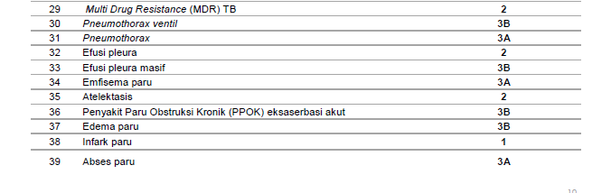
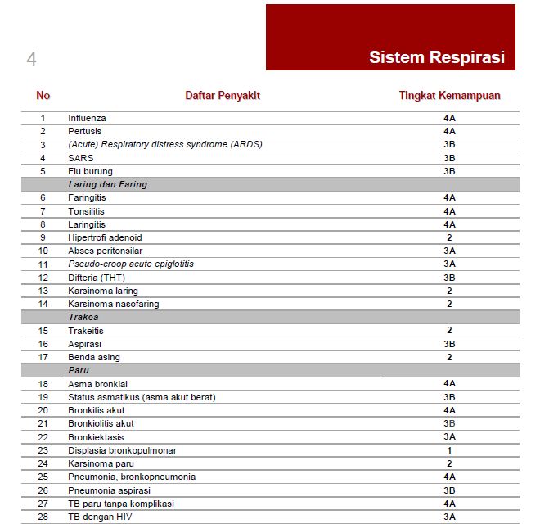
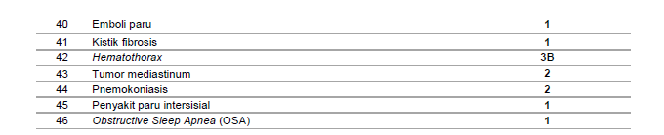

TINGKAT KOMPETENSI
Tingkat kemampuan yang harus dicapai:
Tingkat Kemampuan 1: mengenali dan menjelaskan
Lulusan dokter mampu mengenali dan menjelaskan gambaran klinik penyakit, dan mengetahui cara yang paling tepat untuk mendapatkan informasi lebih lanjut mengenai penyakit tersebut, selanjutnya menentukan rujukan yang paling tepat bagi pasien. Lulusan dokter juga mampu menindaklanjuti sesudah kembali dari rujukan.

Tingkat Kemampuan 2: mendiagnosis dan merujuk
Lulusan dokter mampu membuat diagnosis klinik terhadap penyakit tersebut dan menentukan rujukan yang paling tepat bagi penanganan pasien selanjutnya. Lulusan dokter juga mampu menindaklanjuti sesudah kembali dari rujukan.

Tingkat Kemampuan 3: mendiagnosis, melakukan penatalaksanaan awal, dan merujuk
3A. Bukan gawat darurat
Lulusan dokter mampu membuat diagnosis klinik dan memberikan terapi pendahuluan pada keadaan yang bukan gawat darurat. Lulusan dokter mampu menentukan rujukan yang paling tepat bagi penanganan pasien selanjutnya. Lulusan dokter juga mampu menindaklanjuti sesudah kembali dari rujukan.

3B. Gawat darurat
Lulusan dokter mampu membuat diagnosis klinik dan memberikan terapi pendahuluan pada keadaan gawat darurat demi penyelamatan dini atau mencegah keparahan dan/ atau kecacatan pada pasien. Lulusan dokter mampu menentukan rujukan yang paling tepat bagi penanganan pasien selanjutnya. Lulusan dokter juga mampu menindaklanjuti sesudah kembali dari rujukan.

Tingkat Kemampuan 4: mendiagnosis, melakukan penatalaksanaan secara mandiri dan tuntas
Lulusan dokter mampu membuat diagnosis klinik dan melakukan penatalaksanaan penyakit tersebut secara mandiri dan tuntas.
4A. Kompetensi yang dicapai pada saat lulus dokter
4B. Profisiensi (kemahiran) yang dicapai setelah selesai internsip dan/ atau Pendidikan Kedokteran Berkelanjutan (PKB)

RENCANA PEMBELAJARAN SEMESTER
 |  | UNIVERSITAS MUHAMMADIYAH PROF. DR. HAMKA  FAKULTAS KEDOKTERAN  PROGRAM STUDI PENDIDIKAN DOKTER |  |  |  |  |  |  |  |  |  |  | Kode Dokumen
RENCANA PEMBELAJARAN SEMESTER
MATA KULIAH (MK) | KODE |  |  |  |  | Rumpun MK |  |  | BOBOT (sks) |  | SEMESTER | Tgl Penyusunan
Respirasi | 3.3 |  |  |  |  | Blok 3.3 |  |  | T=  70 sks | P=  (Praktik) | 3 | 13 Agustus 2022
OTORISASI | Pengembang RPS |  |  |  |  | Koordinator RMK |  |  | Ketua Program Studi
OTORISASI | dr. Dian Apriliana, Sp. P  Nama, Tanda tangan |  |  |  |  | dr. Dian Apriliana, Sp. P  Nama, Tanda tangan |  |  | dr. Zahra Nurusshofa, Sp. PA  Nama, Tanda tangan
Capaian Pembelajaran (CP) | CPL-PRODI yang dibebankan pada MK
Capaian Pembelajaran (CP) | CPL1 |  | Sikap  - Bersikap disiplin dalam menjalankan praktik kedokteran dan bermasyarakat  - Bersikap dan berbudaya menolong  - menganalisis suatu masalah berdasarkan prinsip keselamatan pasien  - Menerapkan mawas diri  - Mampu memberikan umpan balik dan mampu merespon positif umpan balik  - Berkomunikasi dengan menggunakan bahasa yang santun dan dapat dimengerti  - Bekerja sama dan memiliki kepekaan sosial serta kepedulian terhadap masyarakat dan lingkungan.  - Taat hukum dan disiplin dalam kehidupan bermasyarakat dan bernegara  - Menginternalisasi nilai, norma, dan etika akademik.  - Menunjukkan sikap bertanggungjawab atas pekerjaan di bidang keahliannya secara mandiri.  - Menginternalisasi semangat kemandirian, kejuangan, dan kewirausahaan
Capaian Pembelajaran (CP) | CPL2 |  | Pengetahuan  - Menjelaskan asuransi kesehatan  - Memanfaatkan teknologi informasi komunikasi dengan menerapkan EBM  - Menyusun upaya promotif kesehatan individu, keluarga, dan masyarakat dengan menerapkan prinsip-prinsip ilmu Biomedik, ilmu Humaniora, ilmu Kedokteran Klinik, dan ilmu Kesehatan Masyarakat/Kedokteran Pencegahan/Kedokteran Komunitas  - Menganalisis patomekanisme kondisi patologis berdasarkan ilmu Biomedik, ilmu Kedokteran Paraklinik, dan ilmu Kesehatan Masyarakat/Kedokteran Pencegahan/Kedokteran Komunitas
Capaian Pembelajaran (CP) | CPL3 |  | Keterampilan  - Merencanakan tindakan diagnostik (anamnesis, pemeriksaan fisik, pemeriksaan penunjang) yang rasional  - Melakukan dan menginterpretasi hasil autoanamnesis, pemeriksaan fisik umum  - Melakukan dan menginterpretasi pemeriksaan penunjang dasar dan mengusulkan pemeriksaan penunjang lainnya yang rasional  - menganalisis suatu masalah berdasarkan prinsip kewaspadaan universal  - Melakukan kegiatan penapisan faktor risiko penyakit yang sederhana  - Melakukan pencegahan untuk memperlambat progresi dan timbulnya komplikasi penyakit dan atau kecacatan  - melakukan perekaman medik berdasarkan masalah (Problem Oriented Medical Record)  - Menulis resep obat secara bijak dan rasional (tepat indikasi, tepat obat, tepat dosis, tepat frekwensi dan cara pemberian, serta sesuai kondisi pasien), jelas, lengkap, dan dapat dibaca.  - Menjelaskan penyakit yang berkaitan dengan pekerjaan
Capaian Pembelajaran (CP) | Capaian Pembelajaran Mata Kuliah (CPMK)
Capaian Pembelajaran (CP) | CPMK1 |  |  | Menjunjung tinggi nilai kemanusiaan dalam menjalankan tugas berdasarkan agama, moral dan etika
Capaian Pembelajaran (CP) | CPMK2 |  |  | Bersikap disiplin dalam menjalankan praktik kedokteran dan bermasyarakat
Capaian Pembelajaran (CP) | CPMK3 |  |  | Melakukan anamnesis, pemeriksaan fisik dan pemeriksaan penunjang secara rasional
Capaian Pembelajaran (CP) | CPMK4 |  |  | Merencanakan tatalaksana masalah kesehatan individu dengan mempertimbangkan keterbatasan kemampuan diri dan merujuk kepada yang lebih mampu
Capaian Pembelajaran (CP) | Kemampuan akhir tiap tahapan belajar (Sub-CPMK)
Capaian Pembelajaran (CP) | Sub-CPMK1 |  |  |  | Mahasiswa mampu menjelaskan konsep mengenai anatomi dan fisiologi organ respirasi
Capaian Pembelajaran (CP) | Sub-CPMK2 |  |  |  | Mahasiswa mampu memahami patofisiologi dan patogenesis organ respirasi
Capaian Pembelajaran (CP) | Sub-CPMK3 |  |  |  | Mahasiswa mampu memahami patologi anatomi dan mikrobiologi organ respirasi
 | Sub-CPMK4 |  |  |  | Mahasiswa mampu membaca rontgen torax normal dan abnormal
 | Sub-CPMK4 |  |  |  | Mahasiswa mampu mengetahui, menganalisa dan mendiagnosis penyakit saluran napas bagian atas
 | Sub-CPMK5 |  |  |  | Mahasiswa mampu mengetahui, menganalisa dan mendiagnosis penyakit saluran napas bagian bawah
 | Sub-CPMK6 |  |  |  | Mahasiswa mampu memahami, mengetahui, dan dapat menatalaksana penyakit respirasi dengan tepat
 | Sub-CPMK7 |  |  |  | Mahasiswa dapat mengetahui kegawatdaruratan pada respirasi dan melakukan tindakan yang cepat serta tepat
 | Sub-CPMK7 |  |  |  | Mahasiswa dapat menjelaskan prognosis dari penyakit respirasi, baik akut dan kronis
Deskripsi Singkat MK | Mata kuliah ini mempelajari tentang organ respirasi, baik mengenai anatomi, fisiologi, patologi, dan patogernesis dan patofisiologinya. Mata kuliah ini juga memperkenalkan penyakit respirasi, cara mendiagnosis dan menatalaksana sesuai standart kompetensi dokter Indonesia tingkat 3a, 3b dan 4a untuk sarjana kedokteran.
Bahan Kajian/ Materi Pembelajaran | Mata kuliah ini mempelajari tentang saluran napas bagian atas dan bagian bawah, beserta pemeriksaan fisik, pemeriksaan penunjang dan penatalaksanaan pada penyakit respirasi.
Pustaka | Utama:
Pustaka | Buku ajar Pulmonologi PDPI  Buku ajar THT UI  Buku ajar respirologi anak IDAI  Buku Ajar Pulmonologi kedokteran dan respirasi kolegium pulmonology dan kedokteran respirasi
Pustaka | Pendukung:
Pustaka | Tuliskan pustaka pendukung jika ada, sebagai pengayaan literasi serta memuat artikel-artikel dalam jurnal penelitian dan atau PkM
Dosen Pengampu | dr. Dian Apriliana, Sp. P  dr. Hafidz Muhammad Prodjokusumo, Sp. Rad  dr. Ismaily Fasyah, M.Ked (ORL-HNS), Sp.THT-KL  dr. Martiem Mawi, MS  dr. Irena Ujianti, M. Biomed  dr. Agus Rahmadi, M. A, M.Biomed  dr. Siti Mona Amelia Lestari, M. Biomed  dr. Arief Indra Sanjaya, Sp.PK  dr. Dewi Jantika Djuarna, Sp.PA  dr. Zahra Nurussofa, Sp. PA  dr. Achdi Kurnia. Sp. FK  dr. Arif Whayono, Sp. F  dr. Chairinda Dachwan. Sp. MK  dr. Rifky Budi Triatno, Sp.PD  dr. Deddy Gunawanjati Sp.PD  dr. Roito Elmina Gogo Harahap, Sp.A  dr. Ayu Andira Sukma  dr. Wening Tri Mawanti, Sp. OK  dr. Dewi Martalena, Sp. PD, M.Kes  dr. Yolanda Safitri, MPH
Matakuliah syarat | Telah menyelesaikan blok biomedik

Mg Ke- | Kemampuan akhir tiap tahapan belajar  (Sub-CPMK) | Integrasi Keilmuan dengan nilai AIK dan kelimuan lainnya | Penilaian |  | Bentuk Pembelajaran,  Metode Pembelajaran,  Penugasan Mahasiswa,  [ Estimasi Waktu] |  | Materi Pembelajaran  [ Pustaka ] | Bobot Penilaian (%)
Mg Ke- | Kemampuan akhir tiap tahapan belajar  (Sub-CPMK) | Integrasi Keilmuan dengan nilai AIK dan kelimuan lainnya | Indikator | Kriteria & Bentuk | Pembelajaran Luring (offline) | Pembelajaran Daring (online) | Materi Pembelajaran  [ Pustaka ] | Bobot Penilaian (%)
(1) | (2) | (3) | (4) | (5) | (6) | (7) | (8) | (9)
1 | Mahasiswa mampu menjelaskan konsep mengenai Anatomi organ respirasi |  | Mahasiswa mampu menjawab pertanyaan tentang anatomi organ respirasi | MCQ  PRAKTIKUM | Kuliah dan diskusi interaktif  2 x 50 menit  Praktikum  3 x 50 menit | belajar mandiri 2x120 menit
2 | Mahasiswa mampu memahami fisiologi dan patofisiologi organ respirasi |  | Mahasiswa bisa menjawab tentang fungsi organ respirasi secara normal: fisiologi, histologi dan spirometri | MCQ  PRAKTIKUM | Kuliah & diskusi interaktif  2x50 menit  Praktikum  3x50 menit | belajar mandiri 2x120 menit
3 | Mahasiswa mampu memahami patologi anatomi dan mikrobiologi organ respirasi |  | Mahasiswa mampu menjelaskan tentang proses terjadinya kelainan pada organ respirasi sehingga menyebabkan penyakit: patologi anatomi dan mikrobiologi respirasi | MCQ  PRAKTIKUM | Kuliah & diskusi interaktif  2x50 menit  Praktikum  2x50 menit | belajar mandiri 2x120 menit
4 | Mahasiswa mampu membaca rontgen torax normal dan abnormal |  | Mahasiswa mampu membaca rontgen sebagai penunjang diagnosis | MCQ | Kuliah dan diskusi 2x50 menit
5 | Evaluasi Tengah Semester / Ujian Tengah Semester
6 | Mahasiswa mampu mengetahui, menganalisa dan mendiagnosis penyakit saluran napas bagian atas |  | Mahasiswa mampu mendiagnosis dan menatalaksana penyakit saluran napas atas: Faringitis, tonsillitis, laringitis, ISPA, Pertusis, Difteri | MCQ | Kuliah & diskusi interaktif  2x50 menit  Praktikum  2x50 menit | Belajar mandiri  2 x120 menit
7 | Mahasiswa mampu mengetahui, menganalisa dan mendiagnosis penyakit saluran napas bagian bawah |  | Mahasiswa mampu mendiagnosis dan menatalaksana penyakit saluran napas bawah: Pneumonia, bronkopneumonia, bronchitis, TB paru, Bronchiectasis, PPOK, Asma Bronkhial, Status Asmatikus | MCQ | Kuliah dan diskusi interaktif  2 x 50 menit  Praktikum 3x50 menit | belajar mandiri 2x120 menit
8 | Mahasiswa mampu memahami, mengetahui, dan melakukan penatalaksanaan penyakit respirasi dengan tepat |  | Mahasiswa mampu melakukan terapi dengan tepat obat dan dosis: Farmakologi TB, PPOK, asma | MCQ | Kuliah dan diskusi interaktif  4 x 50 menit | belajar mandiri 2x120 menit
9 | Mahasiswa dapat mengetahui kegawatdaruratan pada respirasi dan melakukan tindakan yang tepat |  | Mahasiswa mampu mengenali kegawatdaruratan penyakit paru | MCQ | Kuliah dan diskusi interaktif  2 x 50 menit | belajar mandiri 2x120 menit | Pneumotoraks, tenggelam, efusi pleura, edema paru
10 | Mahasiswa dapat menjelaskan prognosis dari penyakit respirasi |  | Mahasiswa mampu mengetahui dan menjelaskan prognosis pada penyakit2 respirasi | MCQ | Kuliah dan diskusi interaktif  2 x 50 menit | belajar mandiri 2x120 menit | Semua penyakit respirasi akut dan kronis
10 | Evaluasi Akhir Semester / Ujian Akhir Semester

Catatan :
- Capaian Pembelajaran Lulusan PRODI (CPL-PRODI) adalah kemampuan yang dimiliki oleh setiap lulusan PRODI yang merupakan internalisasi dari sikap, penguasaan pengetahuan dan keterampilan sesuai dengan jenjang prodinya yang diperoleh melalui proses pembelajaran.
- CPL yang dibebankan pada mata kuliah adalah beberapa capaian pembelajaran lulusan program studi (CPL-PRODI) yang digunakan untuk pembentukan/pengembangan sebuah mata kuliah yang terdiri dari aspek sikap, keterampilan umum, ketrampilan khusus dan pengetahuan.
- CP Mata kuliah (CPMK) adalah kemampuan yang dijabarkan secara spesifik dari CPL yang dibebankan pada mata kuliah, dan bersifat spesifik terhadap bahan kajian atau materi pembelajaran mata kuliah tersebut.
- Sub-CP Mata kuliah (Sub-CPMK) adalah kemampuan yang dijabarkan secara spesifik dari CPMK yang dapat diukur atau diamati dan merupakan kemampuan akhir yang direncanakan pada tiap tahap pembelajaran, dan bersifat spesifik terhadap materi pembelajaran mata kuliah tersebut.
- Integrasi dengan nilai AIK dan keilmuan lainnya merupakan penjelasan mengenai muatan integrasi nilai Al-Islam dan Kemuhammadiyah dalam bentuk keterangan Surat, ayat, dan deskripsi singkat sesuai dengan Sub-CPMK dan/atau muatan integrasi dengan keilmuan lainnya seperti disiplin ilmu neurosains, gender dan perlindungan anak, HAM, NAPZA, bela negara/nasionalisme, Pendidikan anti korupsi, Pendidikan pekerti, SDGs, dan keilmuan lainnya untuk mendukung Sub-CPMK.
- Indikator penilaian kemampuan dalam proses maupun hasil belajar mahasiswa adalah pernyataan spesifik dan terukur yang mengidentifikasi kemampuan atau kinerja hasil belajar mahasiswa yang disertai bukti-bukti.
- Kriteria Penilaian adalah patokan yang digunakan sebagai ukuran atau tolok ukur ketercapaian pembelajaran dalam penilaian berdasarkan indikator-indikator yang telah ditetapkan. Kriteria penilaian merupakan pedoman bagi penilai agar penilaian konsisten dan tidak bias. Kriteria dapat berupa kuantitatif ataupun kualitatif.
- Bentuk penilaian: tes dan non-tes.
- Bentuk pembelajaran: Kuliah, Responsi, Tutorial, Seminar atau yang setara, Praktikum, Praktik Studio, Praktik Bengkel, Praktik Lapangan, Penelitian, Pengabdian Kepada Masyarakat dan/atau bentuk pembelajaran lain yang setara. Bentuk pembelajaran dapat dilaksanakan dalam bentuk daring maupun luring sesuai kebutuhan/kebijakan yang ada. Jika pembelajaran dilakukan secara daring, maka kolom 6 menjadi sinkronus dan kolom 7 menjadi asinkronus.
- Metode Pembelajaran: Small Group Discussion, Role-Play & Simulation, Discovery Learning, Self-Directed Learning, Cooperative Learning, Collaborative Learning, Contextual Learning, Case method, Project Based Learning/Team-based Project, dan metode lainnya yang setara. Metode pembelajaran yang digunakan dapat diuraikan dalam bentuk tahapan/langkah-langkah kegiatannya.
- Materi Pembelajaran adalah rincian atau uraian dari bahan kajian yg dapat disajikan dalam bentuk beberapa pokok dan sub-pokok bahasan serta dilengkapi dengan daftar Pustaka yang didalamnya diperkaya dengan hasil penelitian/PkM dosen.
- Bobot penilaian adalah prosentase penilaian terhadap setiap pencapaian sub-CPMK yang besarnya proposional dengan tingkat kesulitan pencapaian sub-CPMK tersebut dan totalnya 100%.
- TM=Tatap Muka, PT=Penugasan terstruktur, BM=Belajar mandiri.

- RENCANA TUGAS MAHASISWA

LOGO  FAKULTAS | UNIVERSITAS MUHAMMADIYAH PROF. DR. HAMKA  FAKULTAS ……………………………  PROGRAM STUDI ………….…
RENCANA TUGAS MAHASISWA
MATA KULIAH
KODE |  |  | sks |  | SEMESTER
DOSEN PENGAMPU
BENTUK TUGAS
Tuliskan bentuk tugas, misalnya tugas review dan presentasi, tugas lapangan, tugas simulasi, dan lain-lain.
JUDUL TUGAS
Tuliskan judul tugas yang spesifik dan relevan jika ada.
SUB CAPAIAN PEMBELAJARAN MATA KULIAH
Tuliskan SUB-CP-MK yang mendasari tugas yang akan dikerjakan oleh mahasiswa
DESKRIPSI TUGAS
Tuliskan obyek garapan tugas, dan batas-batasannya, relevansi dan manfaat tugas
METODE PENGERJAAN TUGAS
Jelaskan tahapan pengerjaan tugas beserta batas-batasannya
BENTUK DAN FORMAT LUARAN
Jelaskan bentuk dan format luaran yang diharapkan sesuai dengan SUB-CPMK yang telah ditetapkan
INDIKATOR, KRITERIA DAN BOBOT PENILAIAN
Jelaskan indikator-indikator penilaian sesuai dengan SUB-CPMK yang dibebankan pada tugas tersebut, kriteria penilaian beserta bobot prosentase penilaian sesuai indikatornya.
JADWAL PELAKSANAAN
Tuliskan jadwal pelaksanaan tugas beserta aktivitasnya.
LAIN-LAIN
Tuliskan hal-hal yang dianggap penting yang masih terkait dengan pelaksanaan tugas.
DAFTAR RUJUKAN
Tuliskan rujukan yang digunakan dengan menggunakan standar penulisan rujukan APA

Catatan: Jumlah RTM disesuaikan dengan jumlah tugas yang tertuang dalam RPS

RENCANA PEMBELAJARAN BLOK
Pertemuan | Kemampuan akhir yang diharapkan | Indikator |  |  | Materi Pokok  (Bahan Kajian) | Bentuk Pembelajaran  (Metode dan Pengalaman Belajar) | Penilaian |  |  |  |  |  |  | PJ dosen | Referensi
 |  |  |  |  |  |  | Jenis |  | Kriteria | Bobot |  |  |  | PJ dosen | Referensi
Minggu ke-1
1. | Mahasiswa dapat memahami tentang kontrak belajar MK guba menjalankan pembelajaran blok respirasi | KOGNITIF  Mahasiswa mampu:  - Memahami kontrak belajar dan assessment tentang kebutuhan belajar.  - Memahami manfaat mempelajari sistem respirasi dalam konteks profesi dokter  - Memahami metode pencapaian tujuan belajar  - Memahami hubungan dengan mata kuliah lain |  |  | Kontrak belajar, RPS dan literatur. | Ceramah dan diskusi  2 x 50 menit | Kuis |  | Kesesuaian jawaban dengan pertanyaan yang diberikan. | - |  |  |  | dr. Dian
2. | Mahasiswa mengenali dan memahami fisiologi dan histologi saluran napas atas dan saluran napas bawah | KOGNITIF  Mahasiswa mampu:  - Memahami anatomi dan fisiologi saluran napas atas dan saluran napas bawah.  - Memahami histologi saluran pernapasan  PSIKOMOTOR  Mahasiswa mampu melakukan pemeriksaan spirometri  AFFEKTIF  Mahasiswa mampu:  1.Bersikap disiplin dalam menjalankan praktik kedokteran dan bermasyarakat  2.Bersikap dan berbudaya menolong |  |  | 1. fisiologi saluran  pernafasan atas dan saluran nafas bawah  2. Histologi sistem  Respirasi  3. Spirometri | Kuliah & diskusi interaktif  2x50 menit  Praktikum  2x50 menit  Belajar mandiri  2 x120 menit | MCQ  Level C3-C5  5-6 soal |  | Kesesuaian jawaban dengan pertanyaan. | 2 |  |  |  | dr. Martiem  dr. Zahra
3 | Mahasiswa mampu memahami dan menjelaskan anatomi, patologi anatomi, mikrobiologi, patologi klinik dan gambaran radiologi saluran pernapasan atas dan  saluran pernapasan bawah | KOGNITIF  Mahasiswa mampui:  - Memahami anatomi dan patologi anatomi saluran pernafasan atas  - Memahami patologi anatomi saluran pernafasan bawah  - Memahami patologi klinik penyakit yang berhubungan dengan saluran napas  - Memahami gambaran radiologi normal dan abnormal pada penyakit saluran napas  PSIKOMOTOR:  Mahasiswa mampu membaca hasil pemeriksaan patologi anatomi dasar, klinik dan gambaran rontgen pada saluran napas  AFFEKTIF:  Mahasiswa mampu:  1.Bersikap disiplin dalam menjalankan praktik kedokteran dan bermasyarakat  2.Bersikap dan berbudaya menolong |  |  | 1. anatomi system respirasi  2. Patologi Anatomi sistem respirasi | Kuliah dan diskusi interaktif  2 x 50 menit  belajar mandiri 2x120 menit  Praktikum 3x50 menit | MCQ  Level C3-C5  5-6 soal  Ospe c1-3  5-6 soal |  | Kesesuaian jawaban dengan pertanyaan.  Kesesuaian jawaban dengan pertanyaan. | 2 |  |  |  | Dr. Mona  Dr. Dewi J.
 |  |  |  |  | Radiologi Paru  Patologi klinik  Mikrobiologi | Kuliah dan diskusi interaktif  2 x 50 menit  belajar mandiri 4x120 menit  Kuliah dan diskusi interaktif  2 x 50 menit  belajar mandiri 2x120 menit  Praktikum 3x50 menit  Kuliah dan diskusi interaktif  2 x 50 menit  belajar mandiri 2x120 menit  Praktikum 3x50 menit | MCQ  Level C3-C5  5-6 soal  MCQ  Level C3-C5  5-6 soal  MCQ  Level C3-C5  5-6 soal |  | Kesesuaian jawaban dengan pertanyaan.  Kesesuaian jawaban dengan pertanyaan.  Kesesuaian jawaban dengan pertanyaan. |  |  |  |  | dr. Hafidz  dr. Arief  Dr. Rini  Rizkyana
Minggu ke-2
 | Mahasiswa mampu memahami dan menjelaskan diagnosis dan tatalaksana penyakit infeksi sistem respirasi bagian atas | KOGNITIF  Mahasiswa memahami memahami:  1. Epidemiologi inflamasi pada sistem respirasi bagian atas  2. Etiologi dan faktor resiko inflamasi sistem respirasi bagian atas  3. Patogenesis dan patofisiologi inflamasi sistem respirasi bagian atas  4. Gambaran klinis inflamasi sistem respirasi bagian atas  5.Pemeriksaan penunjang inflamasi sistem respirasi bagian atas  6.Diagnosis dan diagnosis banding inflamasi sistem respirasi bagian atas  7.Penatalaksanaan komprehensif inflamasi sistem respirasi bagian atas, termasuk kasus rujukan  8.Komplikasi dan prognosis penyakit inflamasi sistem respirasi bagian atas  PSIKOMOTOR  Mahasiswa mampu melakukan pemeriksaan pada organ-organ di saluran napas atas.  AFEKTIF  Mahasiswa mampu:  1.Bersikap disiplin dalam menjalankan praktik kedokteran dan bermasyarakat  2.Bersikap dan berbudaya menolong  3. Menunjukkan empati terhadap pasien dengan penyakit inflamasi sistem respirasi bagian atas |  |  | INFEKSI VIRUS  ( EMERGING DESEASES)  - Influenza  - Flu burung  - SARS  - Mers Cov  - SARS Cov-2 | Kuliah dan diskusi interaktif  2 x 50 menit  belajar mandiri 4x120 menit | MCQ  Level C3-C5  5-6 soal |  | Kesesuaian jawaban dengan pertanyaan. | 3 |  |  |  | dr. Dian
 |  |  |  |  | Faringitis, tonsillitis, laringitis, | Kuliah dan diskusi interaktif  2 x 50 menit  belajar mandiri 4x120 menit | MCQ  Level C3-C5  5-6 soal |  | Kesesuaian jawaban dengan pertanyaan. | 3 |  |  |  | dr. Ismaily
 |  |  |  |  | ISPA, Pertusis, Difteri | Kuliah dan diskusi interaktif  2 x 50 menit  belajar mandiri 4x120 menit | MCQ  Level C3-C5  5-6 soal |  | Kesesuaian jawaban dengan pertanyaan. | 3 |  |  |  | dr. Roito
Minggu ke -3
5. | Mahasiswa memahami penyakit obstruktif paru dan keganasanan paru | KOGNITIF  Mahasiswa mampu memahami:  - Epidemiologi penyakit respirasi obstruktif dan keganasan pada sistem respirasi  - Etiologi dan faktor resiko penyakit respirasi obstruktif dan keganasan pada sistem respirasi  - Klasifikasi penyakit respirasi obstruktif dan keganasan pada sistem respirasi  - Patogenesis dan patofisiologi penyakit respirasi obstruktif dan keganasan pada sistem respirasi  - Gambaran klinis penyakit respirasi obstruktif dan keganasan pada sistem respirasi  - Pemeriksaan penunjang penyakit respirasi obstruktif dan keganasan pada sistem respirasi  - Diagnosis dan diagnosis banding penyakit respirasi obstruktif dan keganasan pada sistem respirasi  - Penatalaksanaan komprehensif penyakit respirasi obstruktif dan keganasan pada sistem respirasi  - Farmakologi obat-obat yang digunakan pada penyakit respirasi obstruktif dan keganasan pada sistem respirasi  - Komplikasi dan prognosis penyakit respirasi obstruktif dan keganasan pada sistem respirasi  PSIKOMOTOR  Mahasiswa mampu : melakukan pemeriksaan fisik paru lengkap (inspeksi, palpasi, perkusi, auskultasi) dan menegakkan diagnosis kerja  AFEKTIF  Mahasiswa mampu : Menunjukkan empati terhadap keluarga dan pasien dengan kegawatan respirasi Menunjukkan empati terhadap keluarga dan pasien dengan kegawatan respirasi |  |  | Asma Bronkhial, Status Asmatikus | Kuliah Interaktif  2x50 menit  belajar mandiri 4x120 menit | MCQ  Level C3-C5  5-6 soal |  | Kesesuaian jawaban dengan pertanyaan yang diberikan. |  |  | 3 |  | dr. Dian
 |  |  |  |  | PPOK, Atelektasis, Emfisema | Kuliah Interaktif  2x50 menit  belajar mandiri 4x120 menit | MCQ  Level C3-C5  5-6 soal |  | Kesesuaian jawaban dengan pertanyaan yang diberikan. |  |  | 3 |  | dr. Dewi M.
 |  |  |  |  | Asma dan ISPA pada anak | Kuliah Interaktif  2x50 menit  belajar mandiri 4x120 menit | MCQ  Level C3-C5  5-6 soal |  | Kesesuaian jawaban dengan pertanyaan yang diberikan. |  |  | 3 |  | dr. Roito
 |  |  |  |  | Pneumonia dan Bronkopneumonia  Bronkhitis dan Bronkh iektasis | Kuliah dan diskusi interaktif  2 x 50 menit  belajar mandiri 4x120 menit  Kuliah dan diskusi interaktif  2 x 50 menit  belajar mandiri 4x120 menit | MCQ  Level C3-C5  5-6 soal  MCQ  Level C3-C5  5-6 soal |  | Kesesuaian jawaban dengan pertanyaan yang diberikan  Kesesuaian jawaban dengan pertanyaan yang diberikan |  |  | 3  3 |  | Dr. Dedy  Dr. Rifky
Minggu ke-4
6. | Mahasiswa memahami penyakit tuberculosis baik pada anak maupun dewasa  Mahasiswa mampu memahami farmakologi tuberculosis |  | KOGNITIF  Mahasiswa mampu memahami:  - Epidemiologi penyakit tuberkulosis pada anak dan dewasa  - Etiologi dan faktor resiko penyakit tuberkulosis pada anak dan dewasa  - Patogenesis dan patofisiologi penyakit tuberkulosis pada anak dan dewasa  - Gambaran klinis penyakit tuberkulosis pada anak dan dewasa  - Pemeriksaan penunjang penyakit tuberkulosis pada anak dan dewasa  - Diagnosis dan diagnosis penyakit tuberkulosis pada anak dan dewasa  - Penatalaksanaan komprehensif penyakit tuberkulosis pada anak dan dewasa  - Farmakologi obat-obat penyakit tuberkulosis pada anak dan dewasa  - Komplikasi dan prognosis penyakit tuberkulosis pada anak dan dewasa  PSIKOMOTOR  Mahasiswa mampu : melakukan pemeriksaan fisik paru lengkap (inspeksi, palpasi, perkusi, auskultasi) dan menegakkan diagnosis kerja  AFEKTIF  Mahasiswa mampu : Menunjukkan empati terhadap keluarga dan pasien dengan penyakit tuberkulosis pada anak dan dewasa |  | TB paru dan TB MDR | Kuliah Interaktif  3x50 menit  belajar mandiri 4x120 menit | MCQ  Level C3-C5  5-6 soal |  | Kesesuaian jawaban dengan pertanyaan yang diberikan |  | 3 |  |  | dr. Dian
 |  |  |  |  | TB paru anak | Kuliah Interaktif  2x50 menit  belajar mandiri 4x120 menit | MCQ  Level C3-C5  5-6 soal |  | Kesesuaian jawaban dengan pertanyaan yang diberikan |  | 3 |  |  | Dr. Roito
 |  |  |  |  | Farmakologi TB | Kuliah Interaktif  2x50 menit  belajar mandiri 4x120 menit | MCQ  Level C3-C5  5-6 soal |  | Kesesuaian jawaban dengan rubric |  | 2 |  |  | dr. Achdi  dr. yolanda
 |  |  |  |  | Farmakologi Respirasi | Kuliah Interaktif  2x50 menit  belajar mandiri 4x120 menit | MCQ  Level C3-C5  5-6 soal |  | Kesesuaian jawaban dengan rubric |  | 2 |  |  | dr. Achdi  dr. yolanda
Minggu ke – 5
7. | Mahasiswa mampu memahami kegawatdaruratan dan kesehatan paru kerja pada sistem respirasi |  |  | KOGNITIF  Mahasiswa mampu memahami:  - Epidemiologi kegawatan daruratan dan kesehatan paru kerja pada sistem respirasi  - Etiologi dan faktor resiko kegawatan dan kesehatan paru kerja pada sistem respirasi  - Klasifikasi kegawatan dan kesehatan kerja pada sistem respirasi  - Patogenesis dan patofisiologi kegawatan dan kesehatan kerja pada sistem respirasi  - Gambaran klinis kegawatan dan kesehatan kerja pada sistem respirasi  - Pemeriksaan penunjang dan kesehatan kerja kegawatan pada sistem respirasi  - Diagnosis dan diagnosis banding kegawatan dan kesehatan kerja pada sistem respirasi  - Penatalaksanaan komprehensif kegawatan dan kesehatan kerja pada sistem respirasi  - Farmakologi obat-obat yang digunakan pada kegawatan dan kesehatan kerja pada sistem respirasi  - Komplikasi dan prognosis kegawatan dan kesehatan kerja pada sistem respirasi  - Aspek medikolegal diagnosis kematian akibat sumbatan jalan nafas dan tenggelam  PSIKOMOTOR  Mahasiswa mampu : melakukan pemeriksaan fisik paru lengkap (inspeksi, palpasi, perkusi, auskultasi) dan menegakkan diagnosis kerja  AFEKTIF  Mahasiswa mampu : Menunjukkan empati terhadap keluarga dan pasien dengan kegawatan respirasi Menunjukkan empati terhadap keluarga dan pasien dengan kegawatan respirasi | Pneumotoraks, Efusi pleura, Edema Paru | Kuliah Interaktif 2x50 menit  belajar mandiri 4x120 menit | MCQ  Level C3-C5  5-6 soal l | Kesesuaian jawaban dengan rubric |  |  | 2 |  | dr. Dian
 |  |  |  |  | - Drowning | Kuliah Interaktif  2x50 menit  belajar mandiri 4x120 menit | MCQ  Level C3-C5  5-6 soal l | Kesesuaian jawaban dengan rubric |  |  | 2 |  | dr. Arif
 |  |  |  |  | - Pneumoconiasis | Kuliah Interaktif  2x50 menit  belajar mandiri 4x120 menit | MCQ  Level C3-C5  5-6 soal | Kesesuaian jawaban dengan rubric |  |  | 2 |  | dr. Wening
 |  |  |  |  | Farmakologi asma | Kuliah dan diskusi interaktif  2 x 50 menit  belajar mandiri 2x120 menit | MCQ  Level C3-C5  5-6 soal | Kesesuaian jawaban dengan pertanyaan. |  |  | 2 |  | dr. Achdi  dr. yolanda
Ujian Akhir Blok (MCQ) |  |  |  |  |  |  |  |  |  |  |  |  |  |  | 30%
Ujian Topik |  |  |  |  |  |  |  |  |  |  |  |  |  |  | 10%
OSPE |  |  |  |  |  |  |  |  |  |  |  |  |  |  | 20%
Praktikum (Pre-test, laporan praktikum) |  |  |  |  |  |  |  |  |  |  |  |  |  |  | 10%
Penilaian Tutorial |  |  |  |  |  |  |  |  |  |  |  |  |  |  | 15%
SOOCA |  |  |  |  |  |  |  |  |  |  |  |  |  |  | 15%
TOTAL |  |  |  |  |  |  |  |  |  |  |  |  |  |  | 100%

III. KEGIATAN PEMBELAJARAN

METODE PEMBELAJARAN
- Tutorial Problem Based Learning (PBL)
Mahasiswa dibagi menjadi kelompok-kelompok kecil (10 mahasiswa), dan didampingi oleh seorang tutor/fasilitator. Pada saat kegiatan tutorial pertemuan pertama, mahasiswa harus mengidentifikasi tujuan pembelajaran dari setiap masalah yang ada pada sekenario yang diberikan pada saat itu. Pada pertemuan kedua tutorial, mahasiswa mendiskusikan hasil belajar mandiri dan memastikan semua tujuan pembelajaran telah dibahas. Mahasiswa akan belajar bagaimana bekerjasama sebagai suatu tim, saling membantu, serta saling bertukar fikiran mengenai masalah yang diberikan dalam tutorial. Hal ini akan membentuk kebiasaan belajar mandiri serta bersosial yang dapat memberikan dasar untuk tahapan belajar selanjutnya.
Pada Tutorial Problem Based Learning (PBL) ini mahasiswa akan mencapai kemampuan untuk:
- Merumuskan sasaran /sumber belajar
- Mengumpulkan informasi tambahan
- Mensintesis dan menguji informasi baru

- Kuliah Pakar
Kuliah Pakar diberikan sesuai dengan jadwal untuk memberikan dasar pemahaman atau konsep ilmu tertentu serta mengkonfirmasi kebenaran hasil belajar mandiri mahasiswa.

- Belajar mandiri
Belajar mandiri diwajibkan untuk melatih keterampilan belajar. Dengan mengacu pada tujuan pembelajaran, mahasiswa diharapkan dapat memahami materi sesuai tujuan pembelajaran yang sudah ditetapkan. Jika pada saat belajar mandiri ada materi yang tidak dipahami, mahasiswa bisa berdiskusi dengan mahasiswa lain, mencari referensi atau bertanya pada pakar.

- Konsultasi Pakar
Mahasiswa dapat berkonsultasi dengan pakar tentang masalah maupun konsep yang masih belum difahami pada saat belajar mandiri. Teknis pelaksanaannya ditentukan oleh mahasiswa dengan pakar yang bersangkutan.

- Praktikum
Praktikum bertujuan untuk menunjang teori dan menambah pemahaman mahasiswa. Pelaksanaan praktikum sepenuhnya diserahkan kepada setiap bagian/departemen.

- Review materi
Review materi dilakukan pada saat akhir blok untuk mengulang kembali mater-materi yang telah diberikan selama perkuliahan maupun yang didiskusikan pada saat tutorial. Review materi dilakukan secara peer-learning.

EVALUASI PEMBELAJARAN
1. Formatif assessment yaitu penilaian yang bersifat membangun, memantau pembelajaran mahasiswa saat masih dalam proses, mengenali kekuatan dan kelemahan mahasiswa, karakteristik pembelajaran dan karakter mahasiswa, mendiagnosis kebutuhan belajar mahasiswa, membantu dosen memperbaiki proses pembelajaran. Penilaian yang bersifat formatif pada blok ini dilakukan melalui refleksi, tugas, dan penilaian tutorial.
2. Sumatif assessment yaitu evaluasi yang dilakukan setelah proses pembelajaran selesai, untuk melihat apakah tujuan pembelajaran telah tercapai atau tidak. Penilaian ini berfungsi untuk mengkomunikasikan hasil pembelajaran mahasiswa kepada orang tuaatau pihak lainnya dan mereviu keberhasilan proses pembelajaran.
Komponen penilaian sumatif terdiri dari:
Ujian Akhir Blok (MCQ) : 30%
Ujian Topik : 10%
Praktikum
Laporan praktikum, pretest dll : 10%
OSPE : 20%
Tutorial
Penilaian tutorial : 15%
SOCA : 15%
TOTAL : 100%

Ujian Akhir Blok : berupa Multiple choice question (MCQ) merupakan instrumentyang berisi diskripsi suatu hal dan mahasiswa memilih salah satu jawaban yang sudah terstruktur. Pertanyaan dapat berupa kasus yang berhubungan dengan materi dan dapat menilai kedalaman pembelajaran hingga C6 dengan 5 pilihan jawaban (a,b,c,d,e)

Tugas/praktikum : membuat suatu tugas yang diberikan selama kuliah maupun praktikum. Tugas tersebut akan dinilai oleh dosen yang bersangkutan berdasarkan rubric penilaian. Penilaian oleh dosen harus disertai dengan catatan umpan balik untuk perbaikan mahasiswa

Penilaian tutorial : penilaian yang dilakukan oleh tutor selama kegiatan tutorial. Penilaian tutorial harus disertai dengan catatan umpan balik untuk perbaikan mahasiswa

Refleksi : merupakan metode menilai kemampuan diri sendiri. Metode ini merupakan menilaian formatif yang dapat membantu mahasiswa mengenali sejauh mana pencapaian belajar dan mengidentifikasi tujuan pembelajaran yang belum tercapai untuk kemudianmerumuskan hal-hal yang harus dilakukan untuk mencapai tujuan tersebut. Refleksi harus dikumpulkan pada saat review sebagai syarat mengikuti ujian blok.

STANDAR PENILAIAN BLOK
Nilai blok yang dicapai peserta didik ditentukan oleh penialian sumatif blok. Bobot nilai yang dikeluarkan berdasar pada acuan patokan yang ditetapkan oleh Universitas Muhammadiyah Prof. DR. HAMKA (UHAMKA), yaitu:
Nilai Akhir | Nilai Mutu | Bobot | Predikat
80-100 | A | 4 | Sangat baik
68-79 | B | 3 | baik
56-67 | C | 2 | Cukup
45-55 | D | 1 | Kurang
0-44 | E | 0 | Sangat Kurang

IV. RENCANA KEGIATAN MINGGUAN

A. TEMA MINGGUAN
A1. Minggu I: Sistem Respirasi Dasar
Pada akhir unit pembelajaran ini, mahasiswa diharapkan dapat: |  | Metode
 |  | Kuliah | Praktikum | Tutorial
 | Memahami kontrak belajar dan assessment tentang kebutuhan belajar.
 | Memahami dan menjelaskan anatomi, histologi dan fisiologi saluran nafas atas dan saluran nafas bawah.
 | Memahami dan menjelaskan patologi anatomi saluran pernafasan atas dan bawah
 | Memahami dan menjelaskan patologi klinik saluran pernafasan atas dan bawah
 | Memahami dan menjelaskan mikrobiologi klinik saluran pernafasan atas dan bawah
 | Mengaplikasikan pengetahuan anatomi, fisiologi, histologi, mikrobiologi, patologi klinik, patologi anatomi sistem respirasi

A2. Minggu II: Saluran Pernafasan Atas
Pada akhir unit pembelajaran ini, mahasiswa diharapkan dapat: |  | Metode
 |  | Kuliah | Praktikum | Tutorial
1. | Memahami dan menjelaskan diagnosis dan penatalaksanaan faringitis, Laringitis, tonsillitis, abses perineal dan epiglotitis.
2. | Memahami dan menjelaskan Pertusis dan Difteri pada anak
3. | Memahami dan menjelaskan diagnosis dan penatalaksanaan penyakit emerging diseases termasuk infeksi virus pada saluran respirasi bagian atas.
4. | Mampu memformulasikan diagnosis dan tatalaksana mengenai kasus-kasus respirasi pada saluran nafas atas

A3. Minggu III: Saluran Napas Bawah
Pada akhir unit pembelajaran ini, mahasiswa diharapkan dapat: |  | Metode
 |  | Kuliah | Praktikum | Tutorial
1 | Memahami dan menjelaskan penyakit Bronkopneumonia, Pneumonia, Bronkitis, Bronkiektasis dan Bronkhiolitis
2 | Memahami dan menjelaskan Asma, Bronkiolitis, ISPA dan asfiksia pada anak
3 | Memahami dan menjelaskan Asma Bronkhial dan status asmatikus, PPOK, Atelektasis serta Empisema
4 | Memahami karsinoma nasofaring dan laring
5 | Mampu memformulasikan diagnosis dan tatalaksana mengenai kasus-kasus respirasi pada saluran nafas bawah

A3. Minggu IV : TB dewasa dan Anak

Pada akhir unit pembelajaran ini, mahasiswa diharapkan dapat: |  | Metode
 |  | Kuliah | Praktikum | Tutorial
1 | Memahami dan menjelaskan Tuberkulosis Paru tanpa komplikasi dan tuberkulosis paru dengan komplikasi
2 | Memahami dan menjelaskan TB Multi Drug Resistant
3 | Memahami dan menjelaskan Farmakologi TB
4 | Memahami dan menjelaskan TB pada bayi dan anak
5 | Mampu memformulasikan diagnosis dan tatalaksana mengenai kasus TB

A3. Minggu V: kegawatdaruratan Respirasi, Kesehatan Kerja dan Rehabilitasi Paru
Pada akhir unit pembelajaran ini, mahasiswa diharapkan dapat: |  | Metode
 |  | Kuliah | Praktikum | Tutorial
1. | Memahami dan menjelaskan Pneumotoraks, Efusi pleura, ARDS
2. | Memahami dan menjelaskan Drowning
3. | Memahami dan menjelaskan Pneumoconiasis
4. | Memahami dan melaksanakan Rehabilitasi paru yang berkaitan dengan penyakit obtruksi
5 | Memahami dan menjelaskan tentang farmakologi obat asma
6 | Mampu memformulasikan diagnosis dan tatalaksana mengenai kasus-kasus yang berhubungan dengan kegawatdaruratan respirasi, Kesehatan kerja dan rehabilitasi paru

B. PETA KONSEP
AL-QUR’AN
DAN HADIST
ISPA
( Infeksi Saluran Pernafasan Atas)
ISPB
(Infeksi Saluran pernafasan Bawah)

SISTEM RESPIRASI
Tonsilitis, Faringitis, Laringitis, Abses peritonsilar, Epiglotitis
Bronchitis dan Bronkhiektasis

Pneumonia dan COVID19
- ANATOMI
- HISTOLOGI
- FISIOLOGI
- PATOFISIOLOGI
- PATOGENESIS
- PATOLOGI ANATOMI

Influenza, SARS, SARSCov2, MERScov, Flu Burung, Flu Babi
Tuberculosis

PNEUMOCONIASIS
DROWNING
Ca paru, Tumor mediastinum, Abses Paru, Hipertrofi Adenoid, Karsinoma Laring, Karsinoma Nasofaring, Kistik Fibrosis, Penyakit Paru Intersisial
PPOK, Empisema, Atelektasis
Asma Bronkial, Status Asmatikus
OBSTRUKTIF PARU & KEGANASAAAN
Edema Paru, ARDS
KEGAWAT DARURATAN PARU DAN GANGGUAN KESEHATAN KERJA
Ispa, Asma, Tuberculosis, Pneumonia, Asfiksia, Bronkiolitis, Difteri, Pertusis
Penyakit Paru pada Anak

C. MODUL TUTORIAL

ALOKASI WAKTU TUTORIAL

Pertemuan Pertama

No | Kegiatan | Alokasi Waktu
1 | Doa, perkenalan tutor, absensi mahasiswa | 5 menit
2 | Langkah 1. Clarifying terminology | 10 menit
3 | Langkah 2. Defining problem | 15 menit
4 | Langkah 3. Brainstrorming of prior knowledge | 70 menit
5 | Langkah 4. Interim Conclussion | 25 menit
6 | Langkah 5. Formulate learning objective | 15 menit
7 | Feed back dan penutup | 15 menit
Total Waktu |  | 150 menit

Pertemuan Kedua

No | Kegiatan | Alokasi Waktu
1 | Doa, absensi mahasiswa | 5 menit
2 | Langkah 7. Discuss the knowledge acquired | 130 menit
3 | Feed back dan penutup | 15 menit
Total Waktu |  | 150 menit

D. SKENARIO TUTORIAL

TUTORIAL MINGGU 1

Bagaimana bisa batuk?
Nn. Santi datang ke poli karena dia merasakan batuk. Batuk dirasakan saat dia berada diruangan ber AC. Batuk yang dirasakan adalah batuk kering. Nn. Santi juga merasakan sesak napas. Saat sesak napas terdengar suara mengi saat Nn. Santi mengeluarkan napas. Setelah itu, Nn santi segera keluar dari ruangan ber Ac tersebut. Setelah beberapa jam, keluhan batuk dan sesak napas tersebut menghilang. Namun, Nn. Santi merasa takut, sehingga dia berkonsultasi dengan dokter. Sebelumnya sewatu kecil Nn. Santi pernah mengalami hal serupa. Nenek Nn. Santi memiliki riwayat asma.

Step. 1 Kata Kunci
Batuk
Sesak napas
Mengi

Step 2. Mendefinisikan masalah
      - Kenapa terjadi batuk?
      - Kenapa terjadi sesak napas?
      - Kenapa bisa terjadi bunyi mengi saat sesak napas?
      - Mengapa AC bisa menyebabkan batuk dan sesak napas?
      - Mengapa keluhan dapat menghilang setelah beberapa jam?
      - Apa hubungannya penyakit keluarga dengan keluhan Nn. Santi?

Step 3. Brainstorming
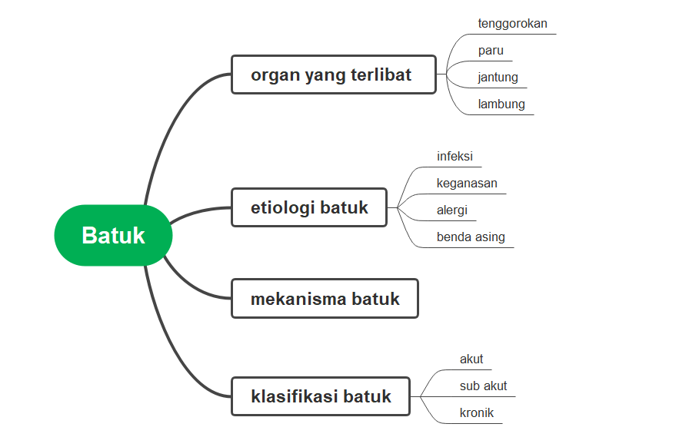

Step 4. Peta konsep

Step 5. Learning objektif
      - Memahami dan mengetahui anatomi organ respirasi
      - Mengetahui definisi batuk
      - Memahami dan mengetahui mekanisme terjadinya batuk
      - Memahami dan mengetahui klasifikasi batuk
      - Memahami dan menjelaskan tentang Ayat Al-Quran dan Hadist yang berhubungan dengan kasus diatas

Step 6. Belajar Mandiri

Step 7. Diskusi
            - Anatomi organ batuk
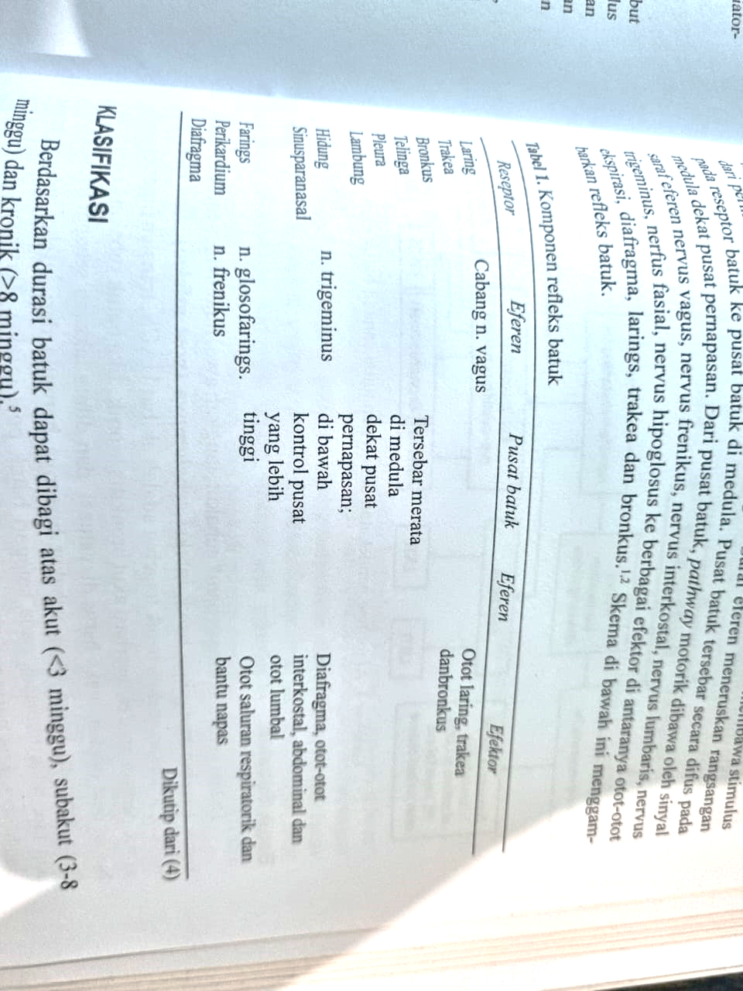
            - Definisi:
Batuk adalah ekspirasi eksplosif yang berfungsi untuk melindufngi paru dengan cara meningkatkan pembersihan sekresi dan partikel pada saluran napas serta melindungi dari aspirasi material asing yang terjadi akibat aspirasi atau inhalasi partikel tertentu, pathogen, akumulasi cairan, post nasal drip, inflamasi dan mediator-madiator yang berhubungan dengan inflamasi
            - Mekanisme batuk
Batuk dapat bersifat volunter, involinter atau kombinasi, Ada 3 kategori stimulus yang bekerja menghasilkan batuk involuntary, yaitu mekanikal, inflamasi dan psikogenik. Stimulus kimia berasa dari inhalasi iritan seperti asap dan debu hingga kerusakan saluran napas akibat fibrosis paru dan atelectasis.
Mekanisme batuk dibagi menjadi 3 fase:
  - Inspirasi
Fase inspirasi dimulai dari inspirasi singkat dan cepat dari sejumlah besar udara, pada saat ini glottis secara refleks sudah terbuka. Inspirasi terjadi secara cepat dan dalam sehingga udara dengan cepat dan dalam jumlah banyak dapat masuk ke paru. Volume udara yang diinpirasi berkisar 50% dari tidal volume sampai 50% kapasitas vital sehingga meningkatkan tekanan intratorakal.
  - Kompresi
Setelah udara diinspirasi, maka mulailah fase kompresi yaitu glottis akan tertutup selama 0.2 detik. Pada masa ini, tekanan di paru dan abdomen akan meningkat hingga 100-200 mm Hg. Tujuan penutupan glotis adalah mempertahankan volume paru pada saat tekanan intratorakal tinggi. Pada saat ini juga terjadi pemendekan otot ekspirasi yang mengakobatkan kontraksi otot ekspirasi sehingga mengakibatkan tekanan intratorakal dan intraabdomen yang diperlukan pada fase selanjutnya

  - Ekspirasi
Selanjutnya, secara aktif glottis akan terbuka secaa tiba-tiba akibat kontraksi otot ekspirasi dan terjadilah fase ekspirasi. Udara akan keluar dalam jumlah besar dengan kecepatan tinggi disertai dengan pengeluaran benda-benda asingdan bahan-bahan lain, menggetarkan jaringan saluran napas serta udara yang ada sehingga menimbulkan suara batuk yang kita kenal.

            - Klasifikasi batuk
              - Akut
Batuk dengan durasi kurang dari 3 minggu.
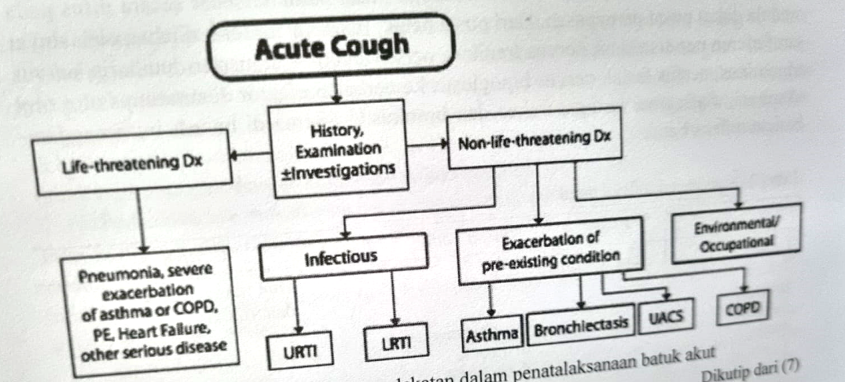
              - Sub akut
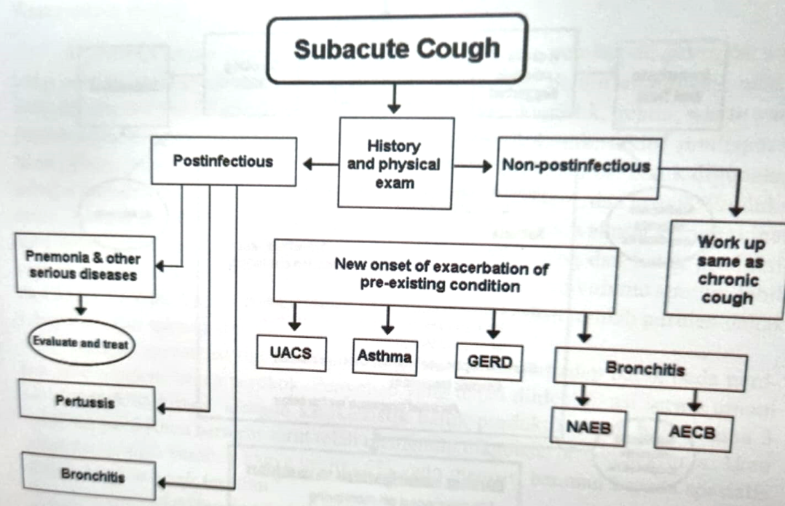

              - Kronik
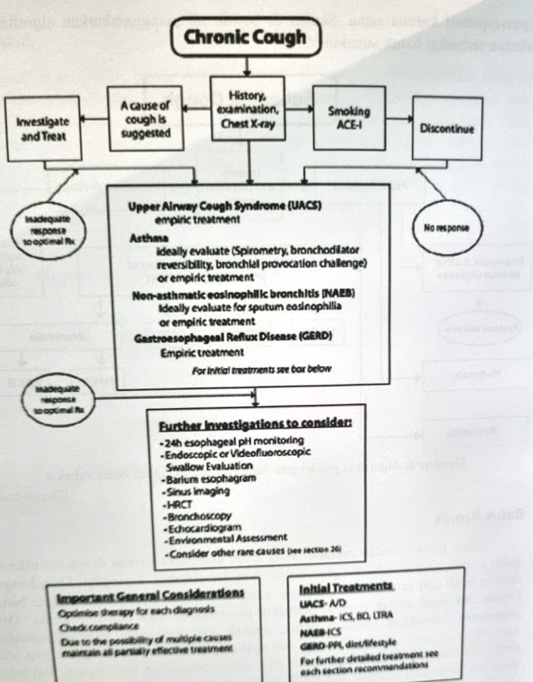

TUTORIAL MINGGU 2

ODINOFAGIA
Seorang laki-laki berusia 24 tahun ke puskesmas dengan keluhan nyeri saat menelan sejak 3 hari yang lalu, sehingga penderita hanya bisa makan yang lunak dan banyak minum. Keluhan disertai panas badan tidak begitu tinggi, lemas, bau mulut dan apabila tidur terdengar mengorok. Keluhan nyeri menelan dirasakan sudah 4x dalam 1 tahun terakhir ini, Untuk keluhannya penderita biasanya membeli obat di warung tetapi keluhannya tidak ada perbaikan.

Dari pemeriksaan fisik didapatkan kesadaran kompos mentis, berat badan 60 kg, nadi 84x/menit, laju pernapasan 20x/menit, dan suhu 37,5C. Pada status generalis dalam batas normal, pada status lokalis didapatkan tonsil T3-T3, hiperemis +/+, kripta melebar +/+, detritus +/+, dan permukaan tidak rata. Dinding faring posterior hiperemis, uvula terletak di tengah dan tampak hiperemis

Kata kunci
    - Odinofagia
    - Tonsil
    - Kripta melebar
    - Detritus
    - Faring posterior
    - Uvula
    - kompos mentis

Learning Objectives:
- Mahasiswa memahami etiologi penyakit Tonsilofaringitis Kronik Eksaserbasi Akut
- Mahasiswa memahami patofisiologi penyakit Tonsilofaringitis Kronik Eksaserbasi Akut
- Mahasiswa memahami factor resiko penyakit Tonsilofaringitis Kronik Eksaserbasi Akut
- Mahasiswa memahami pemeriksaan orofaring Tonsilofaringitis Kronik Eksaserbasi Akut
- Mahasiswa memahami penatalaksaan penyakit Tonsilofaringitis Kronik Eksaserbasi Akut
- Mehasiswa memahami komplikasi penyakit Tonsilofaringitis Kronik Eksaserbasi Akut
- Mahasiswa memahami prognosis penyakit Tonsilofaringitis Kronik Eksaserbasi Akut
- Mahasiswa mampu menjelaskan Ayat-ayat Alquran

Jawaban Tutorial (Tonsilofaringitis Kronik Eksaserbasi Akut)

Definisi
Tonsilitis kronis merupakan penyakit yang paling sering terjadi pada tenggorokan terutama pada usia muda. Penyakit ini terjadi disebabkan peradangan pada tonsil oleh karena kegagalan atau ketidaksesuaian pemberian antibiotik pada penderita tonsilitis akut. Tonsilitis kronis timbul karena rangsangan yang menahun dari rokok, beberapa jenis makanan, higiene mulut yang buruk, pengaruh cuaca, kelelahan fisik, dan pengobatan tonsilitis akut yang tidak adekuat.

Etiologi
Virus herpes simplex, Group A beta-hemolyticus Streptococcus pyogenes (GABHS), Epstein-Barr virus (EBV),sitomegalovirus, adenovirus, dan virus campak merupakan penyebab sebagian besar kasus faringitis akut dan tonsilitis akut.Bakteri menyebabkan 15-30 persen kasus faringotonsilitis; GABHS adalah penyebab tonsilitis bakteri yang paling banyakTonsilitis kronis disebabkan oleh bakteri yang sama yang terdapat pada tonsilitis akut, dan yang paling sering adalah bakteri gram positif namun terkadang bakteri berubah menjadi bakteri golongan gram negatif.

Bakteri penyebab tonsilitis tersering adalah Grup A streptococcus B hemolitikus.

Yang merupakan faktor risiko:
- Eksposi kepada orang yang terinfeksi;
- Eksposi kepada asap rokok;
- Paparan asap beracun, asap industri dan polusi udara lainnya;
- Pengobatan tonsilitis akut yang tidak adekuat
- Kanak-kanak; remaja dan orang dewasa berusia 65 tahun ke atas;
- Stres;
- Traveler
- Mulut yang tidak higiene
- Kondisi ko-morbid yang mempengaruh sistem imun

Patofisiologi
Karena proses radang berulang yang timbul maka selain epitel mukosa juga jaringan limfoid terkikis, sehingga pada proses penyembuhan jaringan limfoid diganti oleh jaringan parut yang akan mengalami pengerutan sehingga kripti melebar. Secara klinik kripti ini tampak diisi oleh detritus. Proses berjalan terus sehingga menembus kapsul tonsil dan akhirnya menimbulkan perlekatan dengan jaringan di sekitar fosa tonsilaris.

Gejala Klinis:
Sakit kepala
Malaise
Demam
Sakit saat menelan (Disfagia)
Halitosis
Kurangnya nafsu makan
Mual dan muntah
Pembesaran atau terjadinya tenderness pada kelenjar getah bening servikal serta sakit telinga disebabkan persarafan yang sama kepada kedua telinga serta tenggorokan

Pada pemeriksaan didapatkan pilar anterior hiperemis, tonsil biasanya membesar (hipertrofi) terutama pada anak atau dapat juga mengecil (atrofi), terutama pada dewasa, kripte melebar detritus (+) bila tonsil ditekan dan pembesaran kelenjar limfe angulus mandibular.
Thane & Cody membagi pembesaran tonsil dalam ukuran T1 – T4:
    - T1: batas medial tonsil melewati pilar anterior sampai ¼ jarak pilar anterior – uvula.
    - T2 : batas medial tonsil melewati ¼ jarak pilar anterior – uvula sampai ½ jarak anterior–uvula.
    - T3 : batas medial tonsil melewati ½ jarak pilar anterior – uvula sampai ¾ jarak pilar anterior– uvula.
    - T4 : batas medial tonsil melewati ¾ jarak anterior – uvula sampai uvula atau lebih.

Pada anak, tonsil yang hipertrofi dapat terjadi obstruksi saluran nafas atas yang dapat menyebabkan hipoventilasi alveoli yang selanjutnya dapat terjadi hiperkapnia dan dapat menyebabkan kor polmunale Gejala klinis sleep obstructive apnea lebih sering ditemui pada anak – anak

Differensial Diagnosa
- Tonsilitis difteri
Gejala local yang tampak berupa tonsil membengkak ditutupi bercak putih kotor yang makin lama makin meluas dan bersatu membentuk membrane semu (pseudomembran) yang melekat erat pada dasarnya sehingga bila diangkat akan mudah berdarah. Jika infeksinya berjalan terus, kelenjar limfa leher akan membengkak sedemikian besarnya sehingga leher menyerupai leher sapi (bull neck)

- Faringitis Leutika
Gambaran klinik tergantung pada stadium penyakit primer, sekunder atau tersier. Pada penyakit ini tampak adanya bercak keputihan pada lidah, palatum mole, tonsil, dan dinding posterior faring. Bila infeksi terus berlangsung maka akan timbul ulkus pada daerah faring yang tidak nyeri. Selain itu juga ditemukan adanya pembesaran kelenjar mandibula yang tidak nyeri tekan.

c. Faringitis Tuberkulosis
Merupakan proses sekunder dari tuberculosis paru. Gejala klinik pada faringitis tuberculosis berupa kedaan umum pasien yang buruk karena anoresia dan odinofagia. Pasien mengeluh nyeri hebat ditenggorok, nyeri ditelinga atau otalgia serta pembesaran kelanjar limfa servikal.1 Penyakit- penyakit diatas, keluhan umumnya berhubungan dengan nyeri tenggorok dan kesulitan menelan. Diagnosa pasti berdasarkan pada pemeriksaan serologi, hapusan jaringanatau kultur, X-ray dan biopsy

Penatalaksanaan
Penatalaksanaan untuk tonsillitis kronik terdiri atas terapi medikamentosa dan operatif.
  - Medikamentosa
Terapi ini ditujukan pada hygiene mulut dengan cara berkumur atau obat isap, pemberian antibiotic, pembersihan kripta tonsil dengan alat irigasi gigi atau oral. 1,8 Pemberian antibiotika sesuai kultur. Pemberian antibiotika yang bermanfaat pada penderita tonsilitis kronis yaitu antibiotik golongan penisilin merupakan antibiotik pilihan pada sebagian besar kasus karena efektif dan harganya lebih murah. Namun, pada anak dibawah 12 tahun, golongan sefalosporin menjadi pilihan utama karena lebih efektif terhadap streptococcus. Golongan makrolida dapat digunakan hanya jika terdapat alergi terhadap penisilin, hal ini disebabkan efek samping yang ditimbulkan golongan makrolida lebih banyak.
  - Operatif Untuk terapi pembedahan dilakukan dengan mengangkat tonsil (tonsilektomi). Tonsilektomi dilakukan bila terapi konservatif gagal.

Indikasi Tonsilektomi The American of Otolaryngology-head and Neck Surgery Clinical Indicators Compendium 1995 adalah:
    - Serangan tonsillitis lebih dari 3x pertahun walaupun telah mendapat terapi yang adekuat
    - Tonsil hipertrofi yang menimbulkan maloklusi gigi dan menyebabkan gangguan pertumbuhan
b. orofacial
a. Sumbatan jalan napas yang berupa hipertrofi tonsil dengan sumbatan jalan napas,
- sleepapneu, gangguan menelan, gangguan berbicara dan cor pulmonale.
- Rhinitis dan sinusitis yang kronis, peritonsilitis, abses peritonsil yang tidak berhasil hilang dengam pengobatan
- Napas bau yang tidak berhasil dengan pengobatan
- Tonsillitis berulang yang disebabkan oleh bakteri grup A Streptokokus beta hemolitikus
- Hipertrofi tonsil yang dicurigai adanya keganasan
- Otitis media efusa/otitis media supuratif

Komplikasi tonsillitis kronis
- Abses peritonsil.
- Abses parafaringal.
- Abses intratonsilar.
Ton

TUTORIAL MINGGU 3

TUTORIAL RESPIRO PEDIATRI 2023

Skenario
Seorang anak perempuan berusia 5 tahun diantar ibunya ke IGD dengan keluhan sesak nafas yang bertambah sejak 2 hari yang lalu. Tiga hari yang lalu pasien minum es krim lalu pasien batuk- batuk, 2 hari yang lalu pasien mulai sesak dan semakin bertambah berat Orang tua telah memberikan obat batuk pada pasien tetapi tidak ada perbaikan. Pasien juga mengeluhkan demam, batuk, pilek sejak 3 hari yang lalu. Pada malam hari pasien sering terbangun dengan batuk-batuk. Ibu pasien penderita rhinitis alergi.
Pemeriksaan fisik:
Keadaan Umum : sakit sedang-berat, sianosi (-) duduk ditopamg, bicara kata-kata tidak lengkap
BB 20 kg FN 120x/menit, FP 40x/menit, Suhu: 37,C
Mata : konjungtiva tidak anemis
Hidung : nafas cuping hidung (+)
Thoraks : retraksi epigastrium (+). Retraksi selaiga +/+ vesikuler, rhonki -/-, wheezing +/+ BJ I-II normal, murmur-, gallop-
Abdomen : lemas,. BU (+) normal
Ekstremitas : akral hangat

Pemeriksaan penunjang
Hb: 11,5 /dl, Ht 35 vol %, Leukosit: 6500/ μL Trombosit 370.000/ μL

Pasien ditatalaksana dengan O2, inhalasi, kortikosteroid dan obat lainnya

Kata Kunci :
Sesak nafas
Sianosi
Nafas cuping hidung
Retraksi epigastrium dan sela iga
Whezing
Inhalasi

LEARNING OBJECTIVE
- Memahami dan mampu menjelaskan definisi. faktor risiko, dan penyebab penyakit tersebut
- Memahami dan mampu menjelaskan patofisiologi penuyakit tersebut
- Memahami dan mampu menjelaskan diagnosa (anamnesa, pemeriksaan fisik, dan pemeriksaan penunjang), dan diagnosa banding
- Memahami dan mampu menjelaskan pembagian penyakit tersebut secara akut dan kronik
- Memahami dan menjelaskan tatalaksana penyakit tersebut akut dan kronik (farmakologi dan non farmakologi)
- Memahami dan menjelaskan komplikasi, prognosis dan pencegahan penyakit tersebut
- Memahami dan menjelaskan tentang Ayat Al-Quran dan Hadist yang berhubungan dengan kasus diatas.

JAWABAN

Step 1 Clarifying Terminology
Istilah | Definisi
Sesak nafas
Sianosis
Nafas cuping hidung
Takipnoe
Retraksi epigastrium
Retraksi sela iga
Wheezing
Inhalasi

Step 2 Defining Problem
- Apa saja yang dapat menyebabkan sesak nafas?
- Apa saja yang dapat menyebabkan sianosis?
- Apa saja yang dapat menyebabkan nafas cuping hidung?
- Apa saja yang dapat menyebabkan wheezing?
- Apa saja yang dapat menyebabkan retraksi epigastrium dan sela iga?
- Apa yang dimaksud dengan inhalasi?
- Apakah terdapat hubungan sesak nafas dengan sianosis dan patomekanismenya?
- Apakah terdapat hubungan sesak nafas dengan takipnoe dan patomekanismenya?
- Apakah terdapat hubungan sesak nafas dengan nafas cuping hidung dan patomekanismenya?
- Apakah terdapat hubungan sesak nafas dengan wheezing dan patomekanismenya?
- Apakah terdapat hubungan sesak nafas dengan retraksi epigastrium dan sela iga dan patomekanismenya?
- Apakah terdapat hubungan sesak nafas dengan sianosis, nafas cuping hidung, retraksi epigastrium, wheezing dan patomekanismenya?
- Pada penyakit apa sesak nafas dengan sianosis, nafas cuping hidung, retraksi epigastrium dan sela iga, whezing dan bagaimana patomekanismenya?
- Faktor-faktor risiko apa yang dapat menyebabkan Ske
Mahasiswa diminta mencari jawaban dari pertanyaan di atas

Step 4: Interim Conclusion/ Mind Mapping
Mahasiswa menetapkan diagnosis banding, mencari tanda & gejala patognomonik dari tiap-tiap diagnosis banding. Setelah itu, tentukan diagnosis banding mana yang paling tepat pada skenario ini
Diagnosis banding | Epidemiologi | Faktor risiko | Keluhan yang khas | Pemeriksaan fisik yang khas | Pemeriksaan penunjang yang khas/ diperlukan
Asma Bronkiale
Bronkiolitis
Pneumonia
Corpus alineum
Laringotrakeo
malasia

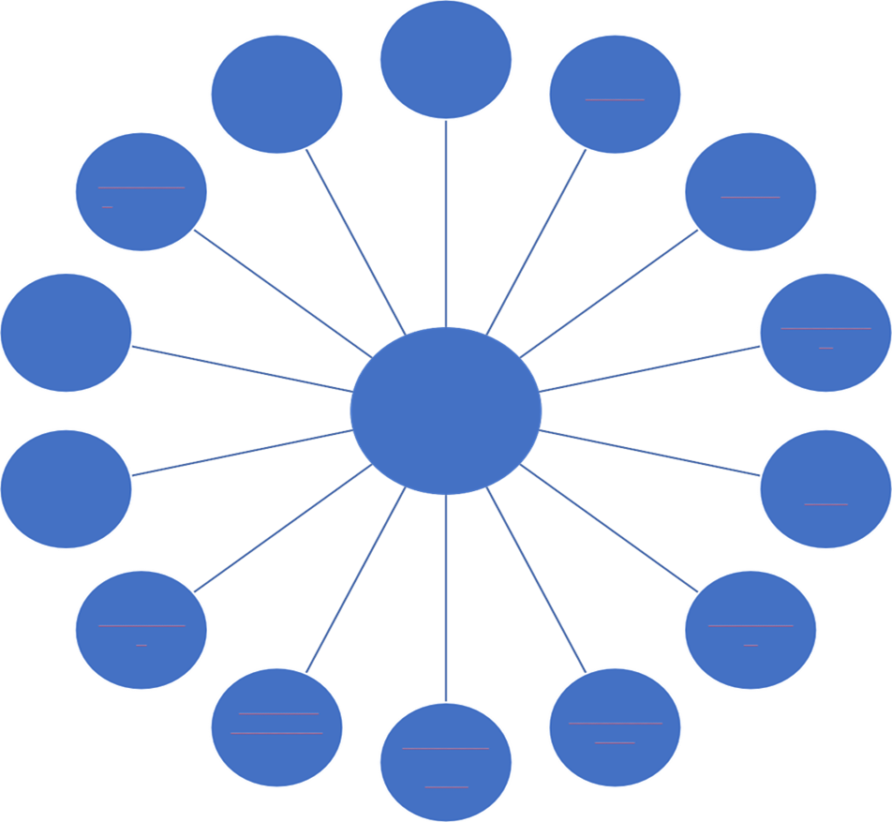
Pembagian
Tatalaksana
Komplikasi
Prognosis
Pencegahan
Penegakkan Diagnosa
Diagnosa
dan DD/

Asma Bronkiale
Manifestasi
Klinis & Pembagian
Patofisiologi
AIK
Faktor
Risiko
Epidemiologi
Definisi
STEP 5: Formulate Learning Objective
- Mahasiswa memahami dan mampu menjelaskan definisi. faktor risiko, transmis dan penyebab penyakit tersebut
- Mahasiswa memahami dan mampu menjelaskan patofisiologi penyakit tersebut
- Mahasiswa memahami dan mampu menjelaskan diagnosa (anamnesa, pemeriksaan fisik, dan pemeriksaan penunjang), stadium dan diagnoae banding
- Mahasiswa memahami dan menjelaskan mengenai gejala klinis (anamnesis, pemeriksaan fisik dan pemeriksaan penunjang diagnosa bandingnya)
- Mahasiswa memahami dan menjelaskan pembagian penyakit tersebut secara akut dan kronik
- Mahasiswa memahami dan menjelaskan tatalaksana penyakit tersebut secara akut dan kronik (farmakologi dan non farmakologi)
- Mahasiswa memahami dan menjelaskan komplikasi, prognosis dan pencegahan penyakit tersebut
- Mahasiswa memahami dan menjelaskan tentang Ayat Al-Quran dan Hadist yang berhubungan dengan kasus diatas.
STEP 7 Discuss The Knowledge Acquired
Lihat PPT Kuliah

TUTORIAL MINGGU 4

Batuk kronis

Seorang laki-laki usia 21 tahun datang ke poli dengan keluhan batuk berdahak kehijauan sejak 3 minggu yang lalu. Terdapat batuk disertai sepercik darah tadi pagi. Pasien juga mengeluhkan nyeri dada sejak 2 hari yang lalu, meriang terutama sore hari, nafsu makan menurun dan penurunan berat badan sebanyak 3 kg dalam 1 bulan

Pemeriksaan fisik:
Keadaan Umum : sakit ringan
BB 50 kg TD: 110/70, FN 105x/menit, FP 20x/menit, Suhu: 36.8,C
Mata : konjungtiva tidak anemis
Hidung : nafas cuping hidung (-)
Thoraks : Suara dasar vesikuler +/+, ronkhi -/-, wheezing -/-

Pemeriksaan penunjang
Hasil dahak gene x-pert: rifampisin sensitif
Radiologi: tampak kesuraman kedua perihiler

Step 1. Kata kunci:
Batuk berdahak kehijauan
Batuk berdarah
Nyeri dada
Konjungitva tidak anemis
Suara dasar vesikuler
Dahak gene x-pert
Rifampisin sensitif
Kesuraman kedua perihilar

Step 2. Mendefinisikan masalah
            - Mengapa terjadi batuk berdahak?
            - Mengapa terjadi batuk berdarah?
            - Mengapa terjadi nyeri dada?
            - Mengapa terjadi meriang?
            - Mengapa terjadi penurunan berat badan yang signifikan dalam 1 bulan?
            - Mengapa terjadi penurunan nafsu makan?
            - Apakah terdapat hubungan antara batuk dan nyeri dada?
            - Apakah yang dimaksud dengan rifampisin sensitive?
            - Bagaimanakah maksud dari kesuraman pada kedua perihilar pada hasil foto rontgen?

Step 3. Brainstorming

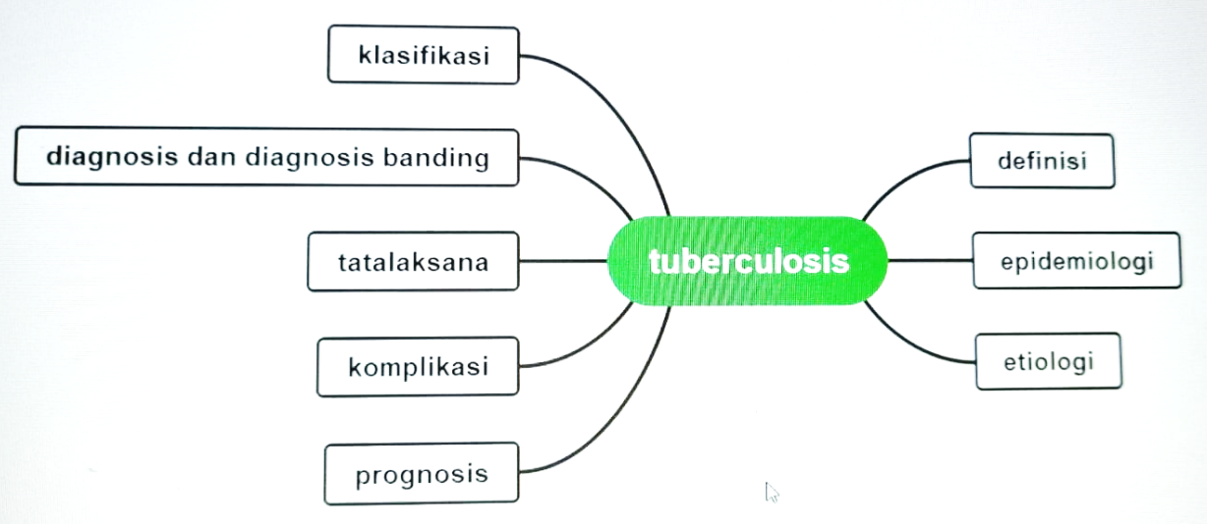

Step 4 . Peta konsep

Step 5. Learning objective
            - Memahami dan mengetahui epidemiologi dan definisi tuberculosis
            - Memahami dan mengetahui etiologi dan klasifikasi tuberculosis
            - Memahami dan mengetahui diagnosis dan diagnosis banding Tuberculosis
            - Memahami dan mengetahui tatalaksana tuberculosis
            - Memahami dan mengetahui komplikasi dan prognosis tuberculosis
            - Mengetahui dan menjelaskan ayat dan hadist al-Quran yang berhubungan dengan penyakit respirasi

Step 6. Belajar mandiri

Step 7. Diskusi
Lihat PPT Kuliah

TUTORIAL MINGGU 5

Petugas gabungan berhasil menemukan jenazah dengan dugaan korban tenggelam di area perairan Waduk Jangari, Kecamatan Mande, Kabupaten Cianjur, Jawa Barat.
Berdasarkan informasi yang dihimpun, jenazah korban ditemukan petugas gabungan sekitar pukul 14.15 WIB, Senin (3/10/2022).
Petugas mengatakan, jenazah korban ditemukan sekitar 15-20 meter dari titik pertama kali korban dilaporkan hilang. Jenazah korban ditemukan dalam kondisi mengapung diarea perairan waduk Jangari dan membengkak, memar di permukaan bibir serta luka lecet berbentuk bulat sabit leher.
"Jasad korban langsung dievakuasi petugas gabungan, beruntung korban bukan tenggelam di laut, apabila tenggelam di laut temuan jenazah akan lebih sulit. Selanjutnya korban akan dibawa ke rumah sakit untuk dilakukan pemeriksaan lebih lanjut penyebab pasti kematiannya dan segera diserahkan kepada pihak keluarga," katanya petugas tersebut kepada wartawan.
"Sebelumnya korban diketahui bernama, A. Setelah ditemukan berdasarkan identitas yang diperoleh, kata dia, korban tenggelam bernama R (17) asal Kecamatan Campaka dan dinyatakan tenggelam pada sabtu (1/10/2022)’ ucapnya.
Ia mengungkapkan, korban tenggelam itu berhasil ditemukan, setelah hampir tiga hari petugas gabungan yang terdiri dari Basarnas, BPBD, Satpolairud Polres Cianjur dan sejumlah relawan melakukan upaya pencarian. Ada dugaan korban dalam kondisi mabuk sebelum tenggelam.

HIPOTESIS
Ditemukan korban di perairan Waduk Jangari dalam kondisi mengapung.

KATA – KATA SULIT
- Definisi tenggelam.
- Jenazah ditemukan mengapung, membengkak.
- Perbedaan tenggelam di air tawar dan di air asin
- Memar di bibir dan luka lecet dileher
- Identitas korban

LINGKUP BAHASAN
DEFINISI TENGGELAM :
- Tenggelam adalah suatu peristiwa dimana terbenamnya seluruh atau sebagian tubuh ke dalam cairan sehingga mengakibatkan mati lemas ( asfiksia ). (Idries, 2011).

TENGGELAM
Pada umumnya tenggelam merupakan kasus kecelakaan, baik secara langsung maupun karena ada faktor-faktor tertentu seperti korban dalam keadaan mabuk atau dibawah pengaruh obat, bahkan bisa saja dikarenakan akibat dari suatu peristiwa pembunuhan (Idries, 2011).

Tenggelam adalah penyebab utama ke-3 kematian karena cedera yang tidak disengaja, terhitung 7% dari semua kematian yang terkait dengan cedera (WHO, 2015). WHO menyatakan bahwa 0,7% penyebab kematian di dunia atau lebih dari 500.000 kematian setiap tahunnya disebabkan oleh tenggelam. Lebih dari setengah kematian terjadi di bawah usia 25 tahun, dengan usia di bawah 5 tahun berisiko tinggi (WHO, 2015)
Indonesia merupakan negara yang terletak di antara dua benua dan dua samudera. Luas wilayah daratan Indonesia adalah 1,937 juta km persegi dengan luas laut kedaulatan 3,1 juta km persegi Luasnya lautan Indonesia membuat negara ini dijuluki dengan negara maritime, dengan garis pantai yang panjang dan indahnya tepian daratan Indonesia membuat pantai menjadi destinasi favorit liburan keluarga di saat liburan panjang. Salah satu aktivitas yang pasti dilakukan adalah berenang. Kegiatan berenang ini menyimpan resiko kecelakaan yang berujung pada kematian yakni kematian akibat tenggelam atau drowning (Roma & Coop, 2017).

Pembahasan kasus tenggelam di dalam Kedokteran Forensik di Indonesia menjadi fokus pembahasan dalam pendidikan kedokteran karena sebagian besar negara kita terdiri dari air. Beberapa istilah tenggelam (drowing) adalah sebagai berikut
- Wet drowning adalah cairan masuk ke dalam paru-paru / saluran pernafasan setelah korban tenggelam istilah tenggelam yang banyak paling banyak dipahami
- Dry drowning gangguan pernapasan yang diakibatkan masuknya sedikit air ke saluran napas melalui mulut ataupun hidung. Meskipun air yang masuk ke saluran napas hanya sedikit, hal ini dapat menyebabkan kejang pada saluran pernapasan dan menyebabkan otot saluran napas menyempit / spasme laring sehingga terjadi kesulitan bernapas, ketika tubuh berada di dalam air sehingga oksigen tidak dapat masuk ke dalam paru.
- Secondary drowning istilah lain yang digunakan orang untuk menggambarkan komplikasi tenggelam lainnya. Ini terjadi jika air masuk ke paru-paru. setelah beberapa hari korban tenggelam (dan diangkat dari dalam air),Secondary drowning dapat mengiritasi lapisan paru-paru dan menyebabkan cairan menumpuk, dan dikenal sebagai edema paru.
- Immersion syndrome merupakan cedera oleh karena perendaman (submersion / immersion) yang dapat mengakibatkan kematian dalam waktu kurang dari 24 jam akibat reflek vagal.(WHO, 2012). Alkoho, air yang sangat dingin dan makan terlalu banyak merupakan faktor pencetus.

Perbedaan tenggelam dan hampir tenggelam,
Tenggelam (drowning) adalah kematian akibat asfiksia yang terjadi dalam 24 jam setelah peristiwa tenggelam di air, sedangkan hampir tenggelam (near drowning) adalah korban masih dalam keadaan hidup lebih dari 24 jam setelah setelah peristiwa tenggelam di air

MEKANISME TENGGELAM
Tenggelam di air asin / air laut
Pada korban yang tenggelam di air laut, air akan ditarik dari sirkulasi paru-paru ke dalam jaringan intersisial paru, sehingga menyebabkan edema paru, hipovelemi, hemokonsentrasi, dan anoksia 3 myocardium ditambah meningkatnya viskositas darah dapat menyebabkan payah jantung (Martinez dan Hooper, 2014). Hal ini disebabkan karena kosentrasi elektrolit air laut lebih tinggi dari kadar plasma darah.
Tenggelam di air tawar
Sedangkan korban yang mati tenggelam dalam air tawar akan mengalami absorsi cairan yang masif (Zulkarnaen, 2008) dan terjadi hemodilusi darah. Hemodilusi menyebabkan cairan dalam pembuluh darah atau sirkulasi menjadi lebih, penurunan tekanan sitole, dan dalam waktu beberapa menit terjadi fibrilasi ventrikel.
Proses jenazah mengapung
Sulit untuk menentukan berapa lama jasad yang tenggelam akan mengapung dan berapa lama akan berada di permukaan air. Jenis air, dasar perairan, dan suhu adalah sebagian faktor yang mempengaruhi tingkat dekomposisi dan kapan jasad akan mengambang.
Pada saat jasad akan mengalami pembusukan, proses yang terjadi adalah bakteri an aerob berkembang dalam jaringan tubuh dan metabolisme mereka menghasilkan gas seperti karbon dioksida, amonia, dan metana. Pada perkembangan proses dekomposisi ini, gas-gas tersebut akan mulai memenuhi bagian dalam tubuh, pada waktu itulah jasad mulai menggembung. Penggembungan tersebut membuat jasad menjadi lebih ringan, dan pada saat itulah jenazah tenggelam akan mulai mengapung di permukaan air. Proses pembusukan di air lebih lambat dibandingkan di darat. Perbandingan kecepatan pembusukan mayat yang berada udara : air : tanah adalah 1 : 2 : 8

TANDA – TANDA DAN PEMERIKSAAN KORBAN TENGGELAM
HAL YANG PERLU DIPERHATIKAN DALAM PEMERIKSAAN KORBANN TENGGELAM :
Tanda-tanda intravital :
- Cadaveric spasme, menunjukan korban berusaha menyelamatkan diri dg memegang apa saja
- Luka lecet dpt terjadi krn benturan pd saat tenggelam atau adanya kekerasan lain sebelum tenggelam
- Busa halus pd hidung dan mulut
- Perdarahan/pelebaran pembuluh darah

Tanda-tanda terendam dalam air
- basah, belumuran lumpur atau pasir dan benda-benda lain yg terdapat dlm air
- kutis anserina, pd permukaan anterior tubuh terutama pd ekstremitas akibat kontraksi otot erektor pili
- women washer hand telapak tangan & kaki berwarna keputihan & keriput krn inhibisi cairan ke dlm kutis, butuh waktu lama.

FAKTOR PENYULIT DALAM PEMERIKSAAN KORBAN TENGGELAM
- Menentukan identitas korban
  - Menggunakan metode identifikasi yang diakui internasional
  - pakaian dan benda – benda milik korban
  - kelainan atau deformitas dan jaringan parut

- Apakah korban masih hidup sebelum tenggelam :
  - pemeriksaan diatome
  - membandingkan kadar Mg dalam darah
  - benda asing dalam paru, saluran pernafasan dan isi lambung serta usus
  - pada mayat segar, adanya air dalam lambung dan alveoli yg secara fisik sama dengan air tempat korban tenggelam punya nilai yg bermakna
  - adanya kadar alkohol tinggi menunjukan korban sedang keracunaan alkohol pd saat tenggelam

- Yang berperan pada proses kematian
- kekerasan
- alkohol
- obat – obatan, dapat ditemukan melalui periksa luar atau bedah jenazah

- Tempat korban pertama kali tenggelam
pemeriksaan diatom dari air tempat korban ditemukan dapat menentukan korban tenggelam di tempat itu atau di tempat lain

- Apakah ada penyulit alamiah lain yang mempercepat kematian :
  - pada immersion kematian terjadi dg cepat, hal ini mungkin disebabkan oleh sudden cardiac arrest terjadi pd waktu cairan melalui sal.nafas
  - korban yg terjun dg kaki terlebih dulu, cairan masuk ke hidung
  - keadaan hipersensitivitas dan keracunan alkohol
  - spasme glotis, tidak ditemukan cairan dalam paru

E. PENILAIAN TUTORIAL

RUBRIK PENILAIAN PROBLEM BASED LEARNING (PBL) FK UHAMKA

No | Mahasiswa |  | Pengetahuan |  |  |  |  |  |  |  |  |  |  | Keterampilan Umum |  |  |  |  |  |  |  |  |  |  |  |  |  |  | Sikap |  |  |  |  | Nilai  (total : 30 x 100) | Feedback
No | NIM | Nama | Pengetahuan |  |  |  |  | Pemahaman&Penalaran |  |  |  |  | Sumber  belajar |  |  |  |  |  | Partisipasi &  Komunikasi |  |  |  |  | Teamwork
1 |  |  | 1 | 2 | 3 | 4 | 5 | 1 | 2 | 3 | 4 | 5 | 1 |  | 2 | 3 | 4 | 5 | 1 | 2 | 3 | 4 | 5 | 1 | 2 | 3 | 4 | 5 | 1 | 2 | 3 | 4 | 5
2 |  |  | 1 | 2 | 3 | 4 | 5 | 1 | 2 | 3 | 4 | 5 | 1 |  | 2 | 3 | 4 | 5 | 1 | 2 | 3 | 4 | 5 | 1 | 2 | 3 | 4 | 5 | 1 | 2 | 3 | 4 | 5
3 |  |  | 1 | 2 | 3 | 4 | 5 | 1 | 2 | 3 | 4 | 5 | 1 |  | 2 | 3 | 4 | 5 | 1 | 2 | 3 | 4 | 5 | 1 | 2 | 3 | 4 | 5 | 1 | 2 | 3 | 4 | 5
4 |  |  | 1 | 2 | 3 | 4 | 5 | 1 | 2 | 3 | 4 | 5 | 1 |  | 2 | 3 | 4 | 5 | 1 | 2 | 3 | 4 | 5 | 1 | 2 | 3 | 4 | 5 | 1 | 2 | 3 | 4 | 5
5 |  |  | 1 | 2 | 3 | 4 | 5 | 1 | 2 | 3 | 4 | 5 | 1 |  | 2 | 3 | 4 | 5 | 1 | 2 | 3 | 4 | 5 | 1 | 2 | 3 | 4 | 5 | 1 | 2 | 3 | 4 | 5
6 |  |  | 1 | 2 | 3 | 4 | 5 | 1 | 2 | 3 | 4 | 5 | 1 |  | 2 | 3 | 4 | 5 | 1 | 2 | 3 | 4 | 5 | 1 | 2 | 3 | 4 | 5 | 1 | 2 | 3 | 4 | 5
7 |  |  | 1 | 2 | 3 | 4 | 5 | 1 | 2 | 3 | 4 | 5 | 1 |  | 2 | 3 | 4 | 5 | 1 | 2 | 3 | 4 | 5 | 1 | 2 | 3 | 4 | 5 | 1 | 2 | 3 | 4 | 5
8 |  |  | 1 | 2 | 3 | 4 | 5 | 1 | 2 | 3 | 4 | 5 | 1 |  | 2 | 3 | 4 | 5 | 1 | 2 | 3 | 4 | 5 | 1 | 2 | 3 | 4 | 5 | 1 | 2 | 3 | 4 | 5
9 |  |  | 1 | 2 | 3 | 4 | 5 | 1 | 2 | 3 | 4 | 5 | 1 |  | 2 | 3 | 4 | 5 | 1 | 2 | 3 | 4 | 5 | 1 | 2 | 3 | 4 | 5 | 1 | 2 | 3 | 4 | 5
10 |  |  | 1 | 2 | 3 | 4 | 5 | 1 | 2 | 3 | 4 | 5 | 1 |  | 2 | 3 | 4 | 5 | 1 | 2 | 3 | 4 | 5 | 1 | 2 | 3 | 4 | 5 | 1 | 2 | 3 | 4 | 5
11 |  |  | 1 | 2 | 3 | 4 | 5 | 1 | 2 | 3 | 4 | 5 | 1 |  | 2 | 3 | 4 | 5 | 1 | 2 | 3 | 4 | 5 | 1 | 2 | 3 | 4 | 5 | 1 | 2 | 3 | 4 | 5

PETUNJUK PENILAIAN TUTORIAL
Skor | Pengetahuan | Pemahaman&Penalaran | Sumber belajar | Partisipasi &Komunikasi | Teamwork | Sikap
1 | Tidak memiliki prior knowledge sama sekali | - Tidak terlihat memahami konsep-konsep dasar permasalahan dalam sekenario  - Tidak berusaha mencari tahu terhadap konsep yang belum diketahui | Tidak memiliki persiapan sama sekali | - Tidak merespon isyarat dan petunjuk verbal/ non verbal dari peserta lain, hanya merespon pertanyaan tutor  - Samasekali tidak berpartisipasi dalam diskusi | - Tidak berkontribusi dalam mengidentifikasi tujuan pembelajaran sekenario  - Tidak memberikan kesempatan orang lain berbicara  - Menyela pembicaraan orang lain  - Tidak mau menerima pendapat orang lain  - Tidak mau menerima tugas yang diberikan | Tidak memenuhi keempat kriteria  - Datang tepat waktu  - Berpakaian rapi dan sesuai peraturan  - Sopan dan santun selama diskusi  - Menjaga kebersihan lingkungan diskusi
 | Memiliki prior knowledge yang sangat terbatas atau memiliki prior knowledge | - Berhasil memahami konsep-konsep dasar permasalahan dalam sekenario dengan banyak bantuan / pancingan  - Hanya sesekali mencari tahu terhadap konsep yang belum diketahui | Memiliki persiapan hanya pada 1-2 tujuan pembelajaran mingguan | - Jarang bertanya  - Hanya merespon petunjuk verbal  - Respon terbatas terhadap petunjuk non-verbal  - Memberikan pernyataan dan penjelasan namun tidak jelas dan sulit dimengerti | - Jarang berkontribusi dalam mengidentifikasi tujuan pembelajaran sekenario  - Memiliki kecenderungan untuk mendominasi diskusi  - Menerima tugas setelah didesak | Hanya memenuhi satu kriteria:  - Datang tepat waktu  - Berpakaian rapi dan sesuai peraturan  - Sopan dan santun selama diskusi  - Menjaga kebersihan lingkungan diskusi
3 | Memiliki prior knowledge yang banyak dan mengaplikasikan dengan tepat pada tujuan pembelajaran saat ini | - Berhasil memahami konsep-konsep dasar permasalahan dalam sekenario dengan sedikit bantuan/pancingan  - Selalu mencari tahu terhadap konsep yang belum diketahui  - Dapat menarik kesimpulan berdasar dari data / informasi yang didiskusikan | Memiliki persiapan pada sebagian besar tujuan pembelajaran mingguan | - Sesekali bertanya  - Merespon petunjuk verbal dan non-verbal  - Sesekali memberikan pernyataan dan penjelasan yang dapat dimengerti | - Sering berkontribusi dalam mengidentifikasi tujuan pembelajaran sekenario  - Mengajukan diri untuk tugas-tugas | Hanya memenuhi dua kriteria  - Datang tepat waktu  - Berpakaian rapi dan sesuai peraturan  - Sopan dan santun selama diskusi  - Menjaga kebersihan lingkungan diskusi
4 | Memahami adanya integrasi/keterkaitan pengetahuan saat teman yang lain menjelaskan | - Memahami konsep-konsep dasar permasalahan dalam sekenario dengan jelas tanpa bantuan  - Dapat menarik kesimpulan yang tepat dan dapat menginterpretasikan data / informasi yang didiskusikan dengan baik  - Menyadari dan mengidentifikasi bila terdapat informasi / data yang kurang tepat  - Mempertahankan pendapat / informasi yang didapat dengan penalaran yang tepat | Memiliki persiapan pada semua tujuan pembelajaran mingguan dan dapat menyebutkan sumber belajar | - Sering mengajukan pertanyaan yang menstimulasi diskusi  - Merespon petunjuk verbal dan non-verbal  - Sering memberikan pernyataan dan penjelasan yang dapat dimengerti dan membantu menjelaskan pernyataan peserta lain yang kesulitan | - Slalu berkontribusi dalam mengidentifikasi tujuan pembelajaran sekenario  - Membantu menyusun daftar tujuan pembelajaran berdasarkan prioritas  - Membantu dan mendukung peserta lain untuk berpastisipasi dalam diskusi | Hanya memenuhi tiga kriteria:  - Datang tepat waktu  - Berpakaian rapi dan sesuai peraturan  - Sopan dan santun selama diskusi  - Menjaga kebersihan lingkungan diskusi
5 | Mengintegrasikan keseluruhan pengetahuan mengenai suatu masalah dan keseluruhan tujuan pembelajaran mingguan | - Memahami dan mengaitkan konsep-konsep dasar dengan konteks dalam permasalahan/ sekenario.  - Dapat menjelaskan konsep-konsep dasar pada peserta lain dnegan jelas dan mudah dimengerti  - Dapat mengintegrasikan konsep-konsep yang sulit  - Menyadari dan mengidentifikasi bila terdapat informasi / data yang kurang tepat | Memiliki persiapan pada semua tujuan pembelajaran dan dapat menyebutkan sumber belajar yang sesuai dan dapat dipercaya | - Pemimpin diskusi yang baik  - Sering mengajukan pertanyaan yang menstimulasi diskusi  - Merespon petunjuk verbal dan non-verbal  - Selalu memberikan pernyataan dan penjelasan yang dapat dimengerti dan membantu menjelaskan pernyataan peserta lain yang kesulitan  - Selalu menyimak diskusi dengan baik, sehingga dapat membantu melakukan klarifikasi dan membuat kesimpulan | - Menanyakan umpan balik / tanggapan dari peserta lain  - Mengorganisasi kelompok diskusi  - Menunjukkan empati pada tiap peserta diskusi yang lain  - Mencoba untuk mengaktifkan peserta yang kurang aktif secara halus | Memenuhi keempat kriteria:  - Datang tepat waktu  - Berpakaian rapi dan sesuai peraturan  - Sopan dan santun selama diskusi  - Menjaga kebersihan lingkungan diskusi
SKOR
- : Unsatisfactory
- : Marginal
- : Satisfactory
- : Good
- : Outstanding

F. JADWAL
BLOK RESPIRASI (PJ: dr. Dian, Sp.P)
5 SKS selama 6 minggu
28 November-3 Desember 2022 (Minggu I)
Waktu | Senin (28) | Selasa (29) | Rabu (30 | Kamis (1) | Jumat (2) | Sabtu (3)
06.40-07.30 | Pengantar blok  dr. Dian
07.30-08.20 | Tutorial I | CSL I | Tutorial II | CSL II
08.20-09.10
09.10-10.00
10.00-10.50 |  | Kuliah PK  (dr. Arief) | Kuliah histologi  (dr. Zahra) | Epidemiologi
10.50-11.40 |  | Kuliah PK  (dr. Arief) | Kuliah histologi  (dr. Zahra) | Epidemiologi
11.40-12.30 | Ishoma
12.30-13.20 | Kuliah radiologi  (dr. Hafidz) | AIK ibadah akhlak | Kuliah MK  (dr. Chairinda)
13.20-14.10 | Kuliah radiologi  (dr. Hafidz) | AIK ibadah akhlak
14.10-15.00 |  | Fisiologi  Saluran Pernafasan  (dr. Martiem)
15.00-15.50 |  | Fisiologi  Saluran Pernafasan  (dr. Martiem) | Ishoma
15.50-16.40 | Kuliah anatomi 1  Dr. Mona
16.40-17.30
17.30-18.20 | 6 | 4 | 5 |  |  | 15

5 Desember-10 Desember 2022
(Minggu II)
 | Senin (5) | Selasa (6) | Rabu (7) | Kamis (8) | Jumat (9) | Sabtu (10)
06.40-07.30
07.30-08.20 | Tutorial I | CSL I | Ujian Topik Minggu I  Tutorial II | CSL II | ISPA, Pertusis, Difteri (dr. Roito.)
08.20-09.10
09.10-10.00
10.00-10.50 |  | Kuliah PA  (dr. Dewi J.) |  | Epidemiologi | Tonsilitis, Laringitis dan Faringitis  (dr. Ismaily)
10.50-11.40 |  | Kuliah PA  (dr. Dewi J.) |  | Epidemiologi | Tonsilitis, Laringitis dan Faringitis  (dr. Ismaily)
11.40-12.30 | ISTIRAHAT
12.30-13.20 |  | AIK ibadah akhlak |  | SARS, MERS  (dr. Dian)
13.20-14.10 |  | AIK ibadah akhlak |  | SARS, MERS  (dr. Dian)
14.10-15.00
15.00-15.50 | ISTIRAHAT
15.50-16.40 | Kuliah Anatomi II  dr. Mona
16.40-17.30 | Kuliah Anatomi II  dr. Mona
17.30-18.20 | 3 | 2 | 1 | 2 | 4 | 12

12 Desember-17 Desember 2022
(Minggu III)
 | Senin (12) | Selasa (13) | Rabu (14) | Kamis (15) | Jumat (16) | Sabtu (17)
06.40-07.30 |  |  |  |  |  | Abses peritonsiler, epiglotitis dan Difteri  (dr. Ismaily)
07.30-08.20 | Tutorial I | CSL I | Ujian Topik Minggu II  Tutorial II | CSL II | Praktikum Anatomi  Tim Anatomi | Abses peritonsiler, epiglotitis dan Difteri  (dr. Ismaily)
08.20-09.10 |  |  |  |  |  | Praktikum PK
09.10-10.00
10.00-10.50 |  |  |  | Epidemiologi |  | Praktikum PK
10.50-11.40 |  |  |  | Epidemiologi |  | Praktikum PK
11.40-12.30 | ISTIRAHAT |  |  |  |  |  |  | ISTIRAHAT
12.30-13.20 |  | AIK ibadah akhlak |  | Asma, bronkiolitis, dan asfiksia  (dr. roito) | Praktikum MK | Praktikum MK
1  3.20-14.10 |  | AIK ibadah akhlak |  | Asma, bronkiolitis, dan asfiksia  (dr. roito) | Praktikum MK | Praktikum MK
14.10-15.00 |  |  |  |  | Praktikum MK | Praktikum MK
15.00-15.50 | ISTIRAHAT
15.50-16.40 |  | Bronkopneumoni dan pneumonia  (dr. Deddy) | Asma dan status asmatikus  (dr. Dian)
16.40-17.30 |  | Bronkopneumoni dan pneumonia  (dr. Deddy) | Asma dan status asmatikus  (dr. Dian)
17.30-18.20 | 1 | 2 | 3 | 2 | 2 | 4 = 14

19 Desember-24 Desember 2022
(Minggu IV)
 | Senin (19) | Selasa (20) | Rabu (21) | Kamis (22) | Jumat (23) | Sabtu (24)
06.40-07.30 |  |  |  |  | PPOK, atelektasis, emfisema  (dr. Dewi M.)
07.30-08.20 | Tutorial I | CSL I | Ujian Topik Minggu III  Tutorial II | CSL II |  | PRAKTIKUM HISTOLOGI
08.20-09.10 |  |  |  |  | Praktikum Spirometri (dr. Martiem/dr. Irena) | PRAKTIKUM HISTOLOGI
09.10-10.00
10.00-10.50 |  |  | Kuliah farmakologi TB  (dr. Zaim) | Epidemiologi | Praktikum Spirometri (dr. Martiem/dr. Irena) | PRAKTIKUM HISTOLOGI
10.50-11.40 |  |  | Kuliah farmakologi TB  (dr. Zaim) | Epidemiologi |  | PRAKTIKUM HISTOLOGI
11.40-12.30 | ISTIRAHAT
12.30-13.20 |  | AIK ibadah akhlak |  |  |  | Bronkhitis dan Bronkiektasis  (dr. Rifky)
13.20-14.10 |  | AIK ibadah akhlak |  |  | TB paru anak dan Pneumonia  (dr. Roito) | Bronkhitis dan Bronkiektasis  (dr. Rifky)
14.10-15.00 |  |  |  |  | TB paru anak dan Pneumonia  (dr. Roito)
15.00-15.50 | ISTIRAHAT
15.50-16.40 |  |  | TB Paru non komplikasi dan MDR  (dr. Dian)
16.40-17.30 |  |  | TB Paru non komplikasi dan MDR  (dr. Dian)
17.30-18.20 | 1 | 1 | 5 |  | 5 | 3= 14

 | Senin (26) | Selasa (27) | Rabu (28) | Kamis (29) | Jumat (30) | Sabtu (31)
06.40-07.30
07.30-08.20 | Tutorial I | CSL I | Ujian Topik Minggu IV  Tutorial II | CSL II | AIK Blok  dr. Agus | Praktikum PA  (Ca Paru, Tumor Mediastinum, Abses Paru, Kistik Fibrosis, Penyakit Paru Intersisial)  (Dr. Dewi J / Dr. Zahra)
08.20-09.10
09.10-10.00
10.00-10.50 |  | Kedokteran okupasi  (dr. wening) | Farmakologi obat asma  (dr. Zaim) | Epidemiologi
10.50-11.40 |  | Kedokteran okupasi  (dr. wening) | Farmakologi obat asma  (dr. Zaim) | Epidemiologi
11.40-12.30 | ISTIRAHAT
12.30-13.20 | Pneumotoraks, Efusi pleura, ARDS  (dr. Dian) | AIK ibadah akhlak | Drowning  (dr. Arif Wahyono)
13.20-14.10 | Pneumotoraks, Efusi pleura, ARDS  (dr. Dian) | AIK ibadah akhlak | Drowning  (dr. Arif Wahyono)
14.10-15.00
15.00-15.50 | ISTIRAHAT
15.50-16.40
16.40-17.30
17.30-18.20 | 1 | 4 | 5 |  | 2 | 1= 15

2 Januari – 7 Januari 2022
(Minggu VI)
 | Senin (24) | Selasa (25) | Rabu (26) | Kamis (27) | Jumat (28) | Sabtu (29)
06.40-07.30
07.30-08.20 | Ujian Topik  Minggu V | Ujian MCQ | Ujian OSPE | Remedial I MCQ | Remedial I OSPE
08.20-09.10
09.10-10.00
10.00-10.50
10.50-11.40
11.40-12.30 | ISTIRAHAT
12.30-13.20
13.20-14.10
14.10-15.00
15.00-15.50 | ISTIRAHAT
15.50-16.40
16.40-17.30
17.30-18.20

G. Ayat & Hadist Sistem Respirasi

- SISTEM RESPIRASI DAN OKSIGEN

- (QS. Hud (11) : 106)

فَأَمَّا ٱلَّذِينَ شَقُواْ فَفِي ٱلنَّارِ لَهُمۡ فِيهَا زَفِيرٞ وَشَهِيقٌ

“Adapun orang-orang yang celaka, maka (tempatnya) di dalam neraka, di dalamnya mereka mengeluarkan dan menarik nafas (dengan merintih)”

- QS Al Qiyamah (75) : 26

كَلَّآ إِذَا بَلَغَتِ ٱلتَّرَاقِيَ

“Sekali-kali jangan. Apabila nafas (seseorang) telah (mendesak) sampai ke kerongkongan.”

- QS al-An’am (6) : 125

فَمَن يُرِدِ ٱللَّهُ أَن يَهۡدِيَهُۥ يَشۡرَحۡ صَدۡرَهُۥ لِلۡإِسۡلَٰمِۖ وَمَن يُرِدۡ أَن يُضِلَّهُۥ يَجۡعَلۡ صَدۡرَهُۥ ضَيِّقًا حَرَجٗا كَأَنَّمَا يَصَّعَّدُ فِي ٱلسَّمَآءِۚ كَذَٰلِكَ يَجۡعَلُ ٱللَّهُ ٱلرِّجۡسَ عَلَى ٱلَّذِينَ لَا يُؤۡمِنُونَ

“Barangsiapa yang Allah menghendaki akan memberikan kepadanya petunjuk, niscaya Dia melapangkan dadanya untuk (memeluk agama) Islam. Dan barangsiapa yang dikehendaki Allah kesesatannya, niscaya Allah menjadikan dadanya sesak lagi sempit, seolah-olah ia sedang mendaki langit. Begitulah Allah menimpakan siksa kepada orang-orang yang tidak beriman.”

- QS Al Jathiyah (45) : 3 – 6

إِنَّ فِي ٱلسَّمَٰوَٰتِ وَٱلۡأَرۡضِ لَأٓيَٰتٖ لِّلۡمُؤۡمِنِينَ۝ وَفِي خَلۡقِكُمۡ وَمَا يَبُثُّ مِن دَآبَّةٍ ءَايَٰتٞ لِّقَوۡمٖ يُوقِنُونَ۝ وَٱخۡتِلَٰفِ ٱلَّيۡلِ وَٱلنَّهَارِ وَمَآ أَنزَلَ ٱللَّهُ مِنَ ٱلسَّمَآءِ مِن رِّزۡقٖ فَأَحۡيَا بِهِ ٱلۡأَرۡضَ بَعۡدَ مَوۡتِهَا وَتَصۡرِيفِ ٱلرِّيَٰحِ ءَايَٰتٞ لِّقَوۡمٖ يَعۡقِلُونَ۝ تِلۡكَ ءَايَٰتُ ٱللَّهِ نَتۡلُوهَا عَلَيۡكَ بِٱلۡحَقِّۖ فَبِأَيِّ حَدِيثِۢ بَعۡدَ ٱللَّهِ وَءَايَٰتِهِۦ يُؤۡمِنُونَ

“Sesungguhnya pada langit dan bumi benar-benar terdapat tanda-tanda (kekuasaan Allah) untuk orang-orang yang beriman.۝ Dan pada penciptakan kamu dan pada binatang-binatang yang melata yang bertebaran (di muka bumi) terdapat tanda-tanda (kekuasaan Allah) untuk kaum yang meyakini,۝ Dan pada pergantian malam dan siang dan hujan yang diturunkan Allah dari langit lalu dihidupkan-Nya dengan air hujan itu bumi sesudah matinya; dan pada perkisaran angin terdapat tanda-tanda (kekuasaan Allah) bagi kaum yang berakal.۝ Itulah ayat-ayat Allah yang Kami membacakannya kepadamu dengan sebenarnya; maka dengan perkataan manakah lagi mereka akan beriman sesudah (kalam) Allah dan keterangan-keterangan-Nya.”

- QS al-Waaqi'ah (56): 71-72.

أَفَرَءَيۡتُمُ ٱلنَّارَ ٱلَّتِي تُورُونَ۝ ءَأَنتُمۡ أَنشَأۡتُمۡ شَجَرَتَهَآ أَمۡ نَحۡنُ ٱلۡمُنشِ‍ُٔونَ

“Maka terangkanlah kepadaku tentang api yang kamu nyalakan (dengan menggosok-gosokkan kayu).۝ Kamukah yang menjadikan kayu itu atau Kamikah yang menjadikannya?”

- QS. Ibrahim (14) : 34

وَءَاتَىٰكُم مِّن كُلِّ مَا سَأَلۡتُمُوهُۚ وَإِن تَعُدُّواْ نِعۡمَتَ ٱللَّهِ لَا تُحۡصُوهَآۗ إِنَّ ٱلۡإِنسَٰنَ لَظَلُومٞ كَفَّارٞ

“Dan Dia telah memberikan kepadamu (keperluanmu) dan segala apa yang kamu mohonkan kepadanya. Dan jika kamu menghitung nikmat Allah, tidaklah dapat kamu menghinggakannya. Sesungguhnya manusia itu, sangat zalim dan sangat mengingkari (nikmat Allah).”

- PENGOBATAN PENYAKIT PARU PARU

- QS Yunus (10) : 57

يَٰٓأَيُّهَا ٱلنَّاسُ قَدۡ جَآءَتۡكُم مَّوۡعِظَةٞ مِّن رَّبِّكُمۡ وَشِفَآءٞ لِّمَا فِي ٱلصُّدُورِ وَهُدٗى وَرَحۡمَةٞ لِّلۡمُؤۡمِنِينَ

“Hai manusia, sesungguhnya telah datang kepadamu pelajaran dari Tuhanmu dan penyembuh bagi penyakit-penyakit (yang berada) dalam dada dan petunjuk serta rahmat bagi orang-orang yang beriman.”

- QS. An Nisa” (4) : 29

يَٰٓأَيُّهَا ٱلَّذِينَ ءَامَنُواْ لَا تَأۡكُلُوٓاْ أَمۡوَٰلَكُم بَيۡنَكُم بِٱلۡبَٰطِلِ إِلَّآ أَن تَكُونَ تِجَٰرَةً عَن تَرَاضٖ مِّنكُمۡۚ وَلَا تَقۡتُلُوٓاْ أَنفُسَكُمۡۚ إِنَّ ٱللَّهَ كَانَ بِكُمۡ رَحِيمٗا

“Hai orang-orang yang beriman, janganlah kamu saling memakan harta sesamamu dengan jalan yang batil, kecuali dengan jalan perniagaan yang berlaku dengan suka sama-suka di antara kamu. Dan janganlah kamu membunuh dirimu; sesungguhnya Allah adalah Maha Penyayang kepadamu.”

- Hadits Shahih Al-Bukhari No. 5260)

Dari 'Ubaidullah dari Ummu Qais binti Mihshan berkata; saya mendengar Nabi shallallahu 'alaihi wasallam bersabda: "Gunakanlah dahan kayu India, karena didalamnya terdapat tujuh macam penyembuh, dan dapat menghilangkan penyakit (racun) di antaranya adalah radang penyakit paru.' Ibnu Sam'an berkata dalam haditsnya; "Karena sesungguhnya padanya terdapat obat dari tujuh macam jenis penyakit, di antaranya adalah radang penyakit paru (dada)." Lalu aku menemui Nabi shallallahu 'alaihi wasallam sambil membawa bayiku yang belum makan makanan, lalu bayiku mengencingi beliau, maka beliau meminta air dan memercikinya."

- Hadits Sunan An-Nasa'i No. 3964)

Telah mengabarkan kepada kami Muhammad bin Al Mutsanna, ia berkata; telah menceritakan kepada kami Muhammad bin Abu 'Adi, ia berkata; telah menceritakan kepada kami Humaid dari Anas, ia berkata; beberapa orang dari 'Urainah telah masuk Islam kemudian mereka terkena penyakit paru-paru di Madinah. Kemudian Rasulullah shallallahu 'alaihi wasallam bersabda kepada mereka: "Seandainya kalian keluar menunu unta kami dan meminum sebagian susunya." Humaid berkata; Qatadan berkata; dari Anas; dan kencingnya... lalu mereka melakukannya. Kemudian setelah sembuh maka mereka kafir setelah masuk Islam, dan membunuh penggembala Rasulullah shallallahu 'alaihi wasallam dan melarikan diri sebagai orang yang memerangi. Maka Rasulullah shallallahu 'alaihi wasallam mengutus orang yang dapat membawa mereka, hingga mereka tertangkap. Kemudian beliau memotong tangan dan kaki mereka serta mencongkel mata mereka dan meninggalkan mereka di daerah Al Harrah hingga mati.

REFERENSI
- Sudoyo, Aru W.2014. Buku Ajar Ilmu Penyakit Dalam Jilid II Ed. VI. Jakarta: Jakarta Interna Publishing.
- Bradley, John S. & John D. Nelson, et al. 2019. Nelson’s Pediatric Antimicrobial Therapy 25th Edition. American Academy of Pediatrics Publishing Staff.
- Murray, Patrick.,K.S.Rosenthal, M.A.Pfaller. 2013. Medical Microbiology Edisi 7 Philadelphia : Elsevier Saunders.
- World Health Organization (WHO). Global Tuberculosis Report 2015. Switzerland. 2015.
- 2. Kemenkes RI. Strategi Nasional Pengendalian TB di Indonesia 2010-2014. Jakarta; Kementerian Kesehatan RI. 2011.
- WHO guidelines on tuberculosis infection prevention and control 2019 update
- Soepardi.E.A, N.Iskandar, J.Bashiruddin, R.D.Restuti. Buku Ajar Ilmu Kesehatan Telinga Hidung Tenggorok Kepala dan Leher. Vol VI(6). Jakarta : Fakultas Kedokteran Universitas Indonesia. 2011.
- Hartono (2015) Peningkatan Kapasitas Vital Paru Pada Pasien PPOK Menggunakan Metode Pernapasan Pursed Lips Breathing. Jurnal Terpadu Ilmu Kesehatan, 4(1).
- Perhimpunan dokter paru Indonesia (PDPI) (2015). Diagnosis dan penatalaksaan Asma, Penerbit Universitas Indonesia
- Sulistia Gan Gunawan, Setiabudy Rianto, Nafrialdi, Instiaty, et al. FARMAKOLOGI DAN TERAPI. Edisi 6. Departemen Farmakologi dan Terapeutik. Fakultas Kedokteran Universitas Indonesia. Jakarta.2016.P:618-643.
- Bruton Laurence, Lazo John S, Parker Keith L, Goodman & Gilman’S, et al.
- The Pharmacological Basis of THERAPEUTICS. eleventh edition. McGRAW-HILL. MEDICAL PUBLISHING DIVISION. New York.USA.2006.P:1203.
- Katzung Bertram G, Beauduy Camille.E, Winston Lisa G, at al. Basic & Clinical Pharmacology. Fourteenth Edition. International Edition. a LANGE medical book. McGraw Hill Education. Departement of Cellular & Molecular Pharmacology University of California. San Francisco. USA. 2018.P:842-849.
- Burhan Erlina, Uyainah, Syam Ari Fahrial, Setyanto Budi Darmawan, et al. Pedoman Nasional Pelayanan Kedokteran Tata Laksana Tuberkulosis. KEMENTERIAN KESEHATAN RI. Jakarta. 2013.
- Early Detection of Occupational Diseases, World Health Organization, Geneva, 1986
- Occupational Lung Diseases, International Agency for Reseaerch on Cancer
- Baer’s Asthma, Jonas Brisman, Occupational Environmental Medicine 2002, 59.498-502
- The ILO Action Toward The Elimination of Asbestos-related Diseases, National Training Workshop on Prevention of Pneumoconiasis, ILO,.18-21 September 2017
- Perhimpunan Dokter Paru Indonesia. Pneumonia Komunitas: Pedoman Diagnosis dan Penatalaksanaan di Indonesia. Edisi dua. PDPI. Jakarta. 2014

